SKRIPSI

ANALISIS KEMAMPUAN MEMBUAT POLA DASAR PADA SISWA KELAS X TATA BUSANA SMK NEGERI 6 MAKASSAR

OLEH :
ANDI NURFADILLAH
1528042012

PROGRAM STUDI S1 PENDIDIKAN KESEJAHTERAAN KELUARGA
JURUSAN PENDIDIKAN KESEJAHTERAAN KELUARGA
FAKULTAS TEKNIK
UNIVERSITAS NEGERI MAKASSAR
2020
SKRIPSI

ANALISIS KEMAMPUAN MEMBUAT POLA DASAR PADA SISWA KELAS X TATA BUSANA SMK NEGERI 6 MAKASSAR

Diajukan sebagai salah satu syarat untuk memperoleh gelar
Sarjana Pendidikan pada prodi Tata Busana Jurusan
Pendidikan Kesejahteraan Keluarga
Universitas Negeri Makassar

OLEH :
ANDI NURFADILLAH
1528042012

PROGRAM STUDI S1 PENDIDIKAN KESEJAHTERAAN KELUARGA
JURUSAN PENDIDIKAN KESEJAHTERAAN KELUARGA
FAKULTAS TEKNIK
UNIVERSITAS NEGERI MAKASSAR
2020
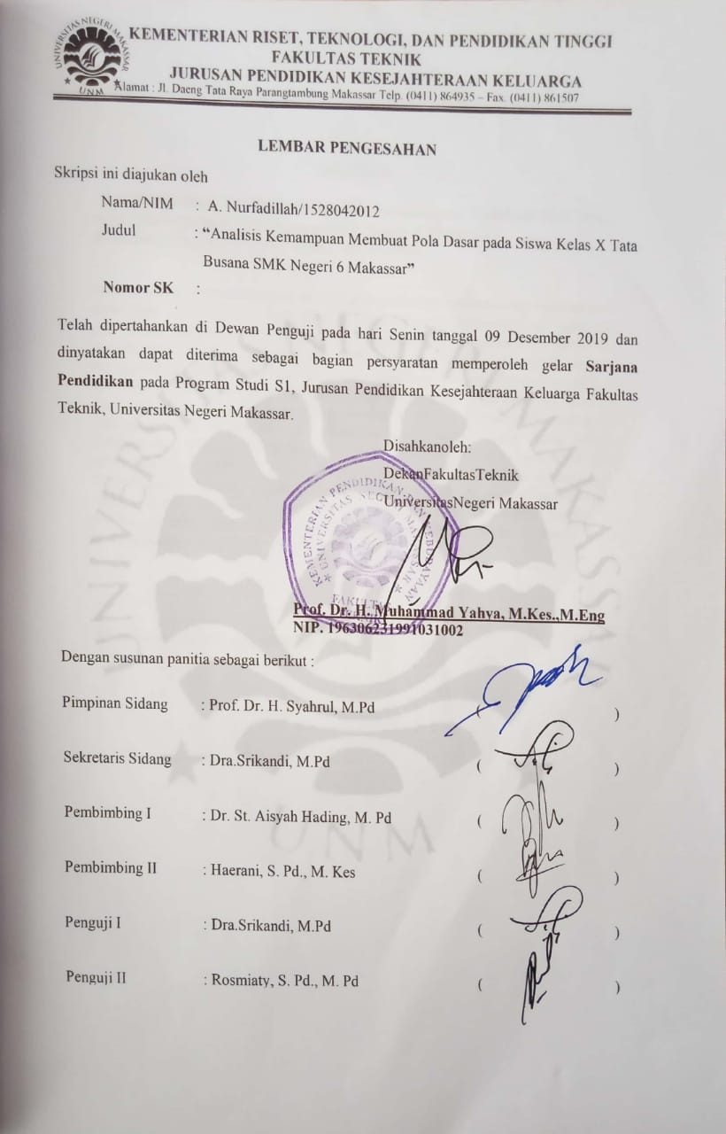

ABSTRAK

Andi Nurfadillah, 1528042012. Analisis Kemampuan Membuat Pola Dasar pada Siswa Kelas X Tata Busana SMK Negeri 6 Makassar.
dibimbing oleh Sitti Aisyah Hading dan Haerani.

Penelitian yang bertujuan untuk mengetahui gambaran kemampuan membuat pola dasar pada siswa kelas X Tata Busana SMK Negeri 6 Makassar pada pelajaran pola dasar dengan sampel berjumlah 30 siswa. Pengumpulan data dilakukan dengan menggunakan tes praktek. Data yang terkumpul dianalisis dengan menggunakan analisis Deskriptif. Hasil Penelitian menunjukkan kemampuan membuat pola dasar badan di kategorikan kurang baik berdasarkan hasil di deskriptif di peroleh rata – rata nilai sebesar 37.16, nilai maksimun sebesar 52 sedangkan nilai minimum 26. Kemampuan membuat pola dasar lengan dikategorikan cukup baik berdasarkan hasil deskriptif diperoleh rata – rata nilai siswa adalah sebesar 8.26, nilai maksimun sebesar 11 dan nilai minimum 4. Kemampuan membuat pola dasar rok di kategorikan cukup baik berdasarkan hasil deskriptif diperoleh rata – rata nilai siswa 21.56, nilai maksimun sebesar 30 sedangkan nilai minimum 4. Kemampuan membuat tanda – tanda pola dikategorikan sangat baik.

Kata Kunci: Kemampuan Membuat Pola Dasar

ABSTRACT

Andi Nurfadillah, 1528042012. The Analysis of Tenth Grade Fashion Students Competence in Making Basic Pattern in SMK Negeri 6 Makassar.
.Advisors: (I) Sitti Aisyah Hading and (II) Haerani.

This research aims to determine the competence of making basic pattern of Fashion students in SMK Negeri 6 Makassar. This research involves 30 (thirty) tenth grade students. In collecting the data, the researcher used practice test then analyzed the descriptively. The result shows that the students’ competence of making basic pattern for body part is categorized as low with average descriptive score was 37.16, while the highest score was 52 and the lowest score was 26. The students’ competence of making basic pattern for sleeves part is categorized as good with average descriptive score was 8.26, while the highest score was 11 and the lowest score was 4. The students’ competence of making basic pattern for skirt part is categorized as good with average descriptive score was 21.56, while the highest score was 30 and the lowest score was 4. The students’ competence in marking the pattern is categorized as very good.

Keywords: basic pattern competence

PERNYATAAN KEASLIAN SKRIPSI
Saya yang bertanda tangan dibawah ini
Nama : A. Nurfadillah
NIM : 1528042012
Jurusan : PKK/Tata Busana
Program Studi : Strata Satu (S1)
Judul : Analisis kemampuan membuat pola dasar pada siswa Kelas X Tata Busana SMK Negeri 6 Makassar.
Menyatakan bahwa skripsi ini merupakan hasil karya asli yang bersumber dari ide saya sendiri dan bukan mengambil alih tulisan atau pikiran orang lain yang saya akui sebagai hasil tulisan atau pikiran sendiri, kecuali yang saya nyatakan sebagai kutipan. Selain itu, tidak ada bagian dari skripsi ini yang telah saya atau orang lain gunakan sebelumnya untuk memperoleh gelar akademik. Bila dikemudian hari ternyata pernyataan saya tidak benar, maka saya bersedia menerima sanksi yang ditetapkan oleh Fakultas Teknik Universitas Negeri Makassar,
Makassar, November 2019
Yang membuat pernyataan

A. Nurfadillah
Nim 1528042012

HALAMAN PERSEMBAHAN

Syukur Alhamdulillah,
Puji syukur atas segala nikmat
Yang telah diberikan oleh Allah SWT
Sehingga skripsi ini dapat diselesaikan atas izin-nya.

Kupersembahkan karya sederhana ini sebagai tanda terima kasihku dan wujud baktiku kepada :
Ibunda Andi Maryam dan Ayahanda Andi Dodding yang telah memberikan doa tiada hentinya, semangat, motivasi, dan kerja keras untuk mendukung masa kuliah hingga selesai.

Teruntuk kepada pembimbing Ibu Dra. St. Aisyah Hading, M.Pd dan Ibu Haerani, S.Pd, M.Kes yang tiada hentinya memperhatikan, memberikan semangat, ilmu yang bermanfaat selama masa perjuangan untuk menyelesaikan skripsi.
Teruntuk teman-teman PKK angkatan 2015, teman- teman LK FT UNM dan teman-teman KKN yang selalu memberikan doa dan dorongan untuk menyelesaikan tugas akhir ini.

MOTTO

Jika Kamu Tak Sanggup Menahan Lelahnya Belajar, Maka Kamu Harus Sanggup Menahan Perihnya Kebodohan
-Imam Syafi,i

MAN JADDA WAJADA
Siapa bersungguh-sungguh pasti berhasil
MAN SHABARA ZHAFIRA
Siapa yang bersabar pasti beruntung
MAN SARA ALA DARBI WASHALA
Siapa yang menapaki jalan-Nya akan sampai ke tujuan

“pendidikan adalah senjata paling ampuh untuk mengubah dunia”
-Nelson Mandela

KATA PENGANTAR
Puji syukur penulis panjatkan kehadirat Allah SWT atas berkat, rahmat, dan hidayah-Nya, penyusunan hasil penelitian yang berjudul “Analisis kemampuan membuat pola dasar pada siswa kelas X Tata Busana SMK Negeri 6 Makassar “ dapat diselesaikan dengan baik.
Penulis menyadari bahwa dalam proses penulisan hasil penelitian ini mungkin masih banyak mengalami kendala, namun berkat bantuan, bimbingan, kerjasama dari berbagai pihak dan berkah dari Allah SWT sehingga kendala-kendala yang dihadapi tersebut dapat diatasi. Untuk itu penulis menyampaikan ucapan terima kasih dan penghargaan kepada ibu Dr. St. Aisyah Hading, M.Pd., selaku pembimbing I dan ibu Haerani, S.Pd., M.Kes., selaku pembimbing II yang telah sabar, tekun, tulus dan ikhlas meluangkan waktu, tenaga dan fikiran memberikan bimbingan, motivasi, arahan dan saran-saran yang sangat bermanfaat kepada penulis selama menyusun hasil penelitian ini. Tak lupa pula ucapan terima kasih kepada ibu Dra.Srikandi, M.Pd., dan Rosmiaty, S.Pd., M.Pd. yang telah memberikan koreksi dan masukan agar penelitian ini menjadi lebh baik.
Selanjutnya ucapan terima kasih penulis sampaikan kepada:
- Ibunda Andi Maryam dan Andi Dodding yang sangat banyak memberikan bantuan moril, material, arahan, dan selalu mendoakan keberhasilan dan keselamatan selama menempuh pendidikan.
- Prof. Dr. H. Husain Syam, M.TP., selaku Rektor Universitas Negeri Makassar
- Prof. Dr. H. Muhammad Yahya, M.Kes., M.Eng., selaku Dekan Fakultas Teknik Universitas Negeri Makassar

- Dra.Srikandi, M.Pd., selaku Ketua Jurusan Pendidikan Kesejahteraan Keluarga Fakultas Teknik Universitas Negeri Makassar yang telah memberikan dorongan dan semangat untuk segera menyelesaikan penyusunan hasil penelitian ini.
- Segenap Dosen Jurusan Pendidikan Kesejahteraan Keluarga Fakultas Teknik Universitas Negeri Makassar
- Rekan-rekan Mahasiswa seluruh Fakultas Teknik yang telah banyak memberikan masukan kepada penulis baik selama dalam mengikuti perkuliahan maupun dalam penulisan hasil penelitian ini.
- Semua pihak yang tidak dapat penulis sebut satu-persatu yang telah membantu dalam penyelesaian penulisan hasil penelitian ini.
Akhirnya, dengan segala kerendahan hati penulis menyadari mungkin masih terdapat beberapa kekurangan, karena tak ada hal yang sempurna di dunia ini. Sehingga penulis mengharapkan adanya saran dan kritik yang bersifat membangun demi kesempurnaan hasil penelitian ini.

Makassar, November 2019

Penulis

DAFTAR ISI
ABSTRAK i
HALAMAN PERSEMBAHAN ii
MOTTO iii
KATA PENGANTAR iv
DAFTAR ISI v
DAFTAR TABEL vi
DAFTAR GAMBAR vii
BAB I PENDAHULUAN
- Latar Belakang 1
- Rumusan Masalah 4
- Tujuan Penelitian 5
- Manfaat Hasil Penelitian 5
BAB II LANDASAN TEORI
- Kajian Teori 7
- Kajian Penelitian yang Relevan 33
- Kerangka Pikir 35
BAB III METODE PENELITIAN
- Jenis Penelitian 37
- Lokasi dan Waktu Penelitian 37

- Populasi dan Sampel Penelitian 47
- Definisi Operasional Variabel 39
- Teknik Pengumpulan 40
- Teknik Analisis Data 42
BAB IV HASIL DAN PEMBAHASAN
- Deskripsi penelitian 46
- Pembahasan 66
BAB V KESIMPULAN DAN SARAN
- KESIMPULAN 72
- SARAN 72
DAFTAR PUSTAKA 74
LAMPIRAN - LAMPIRAN 76

DAFTAR TABEL
Tabel 2.1 kerangka pikir 38
Tabel 3.1 Rentang Skor dan Kategori 44
Tabel 4.1 Hasil analisis data kemapuan pola dasar badan depan 47
Tabel 4.2 Hasil penelitian pola dasar badan depan 51
Tabel 4.3 Hasil analisis data kemapuan pola dasar badan belakang 53
Tabel 4.4 Hasil penelitian pola dasar badan belakang 56
Tabel 4.5 Hasil analisis data kemapuan pola dasar lengan 58
Tabel 4.6 Hasil penelitian pola dasar lengan 62
Tabel 4.7 Hasil analisis data kemapuan pola dasar rok depan 68
Tabel 4.8 Hasil penelitian pola dasar rok belakang 56
Tabel 4.9 Hasil analisis data kemampuan tanda-tanda pola 58
Tabel 4.10 Hasil penelitian tanda-tanda pola 51

DAFTAR GAMBAR
Nomor Gambar Judul Halaman
Gambar 2.1 Celemek Panggul 11
Gambar 2.2 Ponco 11
Gambar 2.3 Tukina 12
Gambar 2.4 Kaftan 13
Gambar 2.5 Lingkar Badan 18
Gambar 2.6 Lingkar Leher 18
Gambar 2.7 Lebar Muka 19
Gambar 2.8 panjang muka 19
Gambar 2.9 Tinggi Dada 19
Gambar 2.10 Panjang SIsi 20
Gambar 2.11 Panjang Bahu 20
Gambar 2.12 Lebar Punggung 20
Gambar 2.13 Panjang Punggung 21
Gambar 2.14 Lingkar Pinggang 21
Gambar 2.15 Lingkar Panggung 21
Gambar 2.16 Tinggi Panggul 22
Gambar 2.17 Panjang Rok 22

Gambar 2.18 Lingkar Kerung Lengan 22
Gambar 2.19 Lingkar Pangkal Lengan 23
Gambar 2.20 Tinggi Kepala Lengan 23
Gambar 2.21 Lingkar Bawah Lengan 23
Gambar 2.22 Panjang Lengan 24
Gambar 2.23 Pola Dasar Badan Praktis 24
Gambar 2.24 Pola Dasar Lengan 26
Gambar 2.25 Pola Dasar Rok 27

BAB I
PENDAHULUAN
- Latar belakang
Sekolah Menengah Kejuruan (SMK) adalah jenjang pendidikan menengah vokasional pada pendidikan formal di Indonesia yang ditempuh setelah lulus dari sekolah pertama. Tujuan SMK yaitu untuk mempersiapkan lulusannya bekerja baik secara mandiri atau mengisi lowongan pekerjaan yang ada sebagai tenaga kerja tingkat menengah, sesuai dengan keahlian dan ketrampilannya serta mengembangkan sikap professional untuk mengembangkan diri di kemudian hari melalui jenjang pendidikan yang lebih tinggi. Kualitas pembelajaran sangat dipengaruhi oleh faktor yang saling berhubungan dan berkaitan dalam proses belajar-mengajar.
Banyak hal yang menyebabkan terjadinya hambatan dalam proses pembelajaran mulai dari faktor internal sampai faktor eksternal. Berdasarkan dari hasil wawancara dengan siswa, faktor internal dan faktor eksternal seperti faktor keluarga dan faktor masyarakat tidak menjadi hambatan saat proses pembuatan pola dasar. Faktor internal dari hasil peryataan siswa tidak menjadi penyebab kesulitan belajar yang dibuktikan dengan kondisi fisik siswa yang sehat saat mengikuti pembelajaran pembuatan pola dasar. Siswa memiliki minat yang terbukti siswa telah mengikuti tahap seleksi sehingga mencukupi kriteria untuk menjadi siswa di SMK Negeri 6 Makassar.
Proses pembelajaran yang berlangsung satu semester, membuktikan bahwa siswa telah memiliki kesiapan untuk mengikuti pelajaran praktik pembuatan pola dasar pada semester berikutnya. Dari peryataan tersebut, peneliti berasumsi bahwa faktor rohani siswa, seperti intelegensi dan bakat ini tidak menjadi pengaruh dalam pembuatan pola dasar . Faktor lainnya yaitu faktor eksternal dari lingkungan keluarga, mass media, lingkungan sosial dan lingkungan sekolah.
Lingkungan keluarga merupakan hal yang mempengaruhi pendidikan utama siswa, namun dari peryataan siswa, orang tua memberikan dukungan penuh. Hal ini dibuktikan dengan siswa bersekolah dan memilih jurusan yang ingin diambilnya tanpa unsur paksaan. Faktor keluarga juga tidak penyebabkan kesulitan belajar, didukung dengan peryataan siswa bahwa orang tua memberikan biaya, waktu belajar hingga fasiltas secara cukup. Selain lingkungan keluarga, mass media dan lingkungan sosial juga tidak menyebabkan hambatan siswa dalam pembuatan pola dasar karena pada usia siswa SMK telah dapat memilih, membedakan serta membandingkan apakah berita dari mass media yang dibaca atau dilihat akan mendukung baik tidaknya hasil belajar.
Kegiatan siswa SMK dalam lingkungan masyarakat tidak membebani karena pada usia tersebut beban kegiatan disesuaikan dengan jadwal sekolah dan siswa tetap dapat menyelesaikan tugas sekolahnya. Berdasarkan observasi yang dilakukan selama Juni sampai juli 2019 di SMK Negeri 6 Makassar kelas X Tata Busana dalam pembuatan pola dasar ditemukan bahwa pencapaian kompetensi siswa masih rendah.
Berdasarkan observasi awal dengan beberapa siswa kelas X Tata Busana yang belum tuntas memenuhi ketuntasan minimal. Penulis tertarik melakukan penelitian di SMK 6 Makassar karena beberapa kendala yang dialami siswa di sekolah, diantaranya siswa merasa ragu-ragu dalam proses pembuatan pola dasar, masih banyaknya kesalahan saat praktik, siswa mondar-mandir di kelas namun tidak mengerjakan tugas alasannya peralatan praktik belum mencukupi sehingga bergantian dengan siswa lainnya. Hasil observasi ditinjau dari faktor guru saat proses pembelajaran terbukti guru menyampaikan materi melalui ceramah secara klasikal dimana, siswa hanya mendengarkan penjelasan guru, mencatat dan mengerjakan tugas sekolah setelah ada perintah dari guru, penjelasan guru saat menyampaikan materi kurang di pahami sehingga siswa sering bertanya pada waktu praktik pembuatan pola dasar. Faktor media masih terbatas yang terbukti dari penggunaan media seperti papan tulis dan buku-buku lama dalam penyampaian pembelajaran praktik pembuatan pola dasar.
Seorang ahli bernama Aunurrahman (2009, hlm. 1770), merumuskan teori tentang yang mempengaruhi proses belajar siswa, diantaranya ciri khas/karakteristik siswa, sikap terhadap belajar, motivasi belajar, konstrasi belajar, mengolah bahan ajar, menggali hasil belajar, dan rasa percaya diri kebiasan belajar. Menurut Aunurrahman (2009, hlm.187), yang mempengaruhi hasil belajar siswa antara lain Faktor guru, Lingkungan social (termasuk teman sebaya), Kurikulum sekolah, Sarana dan prasaran.
Berdasarkan para ahli tersebut diatas teori menerangkan bahwa selain karakteristik siswa faktor lingkungan sosial dan nonsosial juga dapat mempengaruhi. Lingkungan sosial sekolah, seperti guru administrasi, dan teman-teman kelas dapat mempengaruhi proses belajar seorang siswa.dalam faktor lingkungan nonsosial perangkat belajar yang masih kurang memadai seperti alat-alat belajar, dan fasilitas belajar.
Penyampaian materi kurang menggunakan media yang khusus dirancang untuk pembelajaran praktik seperti chart sehingga siswa tidak bisa belajar secara mandiri. Faktor lainnya yaitu pelanggaran terhadap kedisiplinan, terbukti dari banyak siswa yang terlambat saat mengikuti pembelajaran praktik pembuatan pola dasar setelah jam istirahat berakhir sehingga berkurangnya waktu pembelajaran praktik dan berdampak pada terlambatnya mengumpulkan tugas pola dasar. Dari dua faktor diatas sehingga peneliti mengajukan judul “ analisis kemampuan membuat pola dasar pada siswa kelas X tata busana Smk Negeri 6 Makassar”.
- Rumusan Masalah
Berdasarkan permasalahan diatas, maka fokus permasalahan yang akan dikaji dalam penelitian ini adalah:
- Bagaimana gambaran kemampuan membuat pola dasar badan pada siswa kelas X SMK Negeri 6 Makassar ?
- Bagaimana gambaran kemampuan membuat pola dasar lengan pada siswa kelas X SMK Negeri 6 Makassar ?
- Bagaimana gambaran kemampuan membuat pola dasar rok pada siswa kelas X SMK Negeri 6 Makassar ?
- Bagaimana gambaran kemampuan membuat tanda tanda pola pada siswa kelas X SMK Negeri 6 Makassar ?
- Tujuan Penelitian
Sesuai dengan rumusan masalah yang telah dibahas di atas maka tujuan yang hendak dicapai dari penelitian ini adalah:
- Untuk mengetahui gambaran kemampuan membuat pola dasar badan pada siswa kelas X SMK Negeri 6 Makassar
- Untuk mengetahui gambaran kemampuan membuat pola dasar lengan pada siswa kelas X SMK Negeri 6 Makassar
- Untuk mengetahui gambaran kemampuan membuat pola dasar rok pada siswa kelas X SMK Negeri 6 Makassar
- Untuk mengetahui gambaran kemampuan membuat tanda-tanda pola pada siswa kelas X SMK Negeri 6 Makassar
- Manfaat Hasil Penelitian
- Manfaat teoritis
Hasil penelitian ini diharapkan dapat menjadi referensi guna penelitian lebih lanjut yang berkaitan dengan kemampuan pola dasar.
- Manfaat Praktis
  - Bagi SMK Negeri 6 Makassar,hasil penelitian ini dapat menajadi bahan masukan dalam pemahaman terhadap pengetahuan yang berkaitan dengan Pola Dasar untuk mengetahui kemampuan siswa dalam membuat pola dasar.
  - Bagi Perguruan Tinggi, penelitian ini dapat dijadikan sebagai bekal bagi calon-calon guru yang akan terjun langsung dalam dunia pendidikan sehingga akan maksimal dalam mandidik.
  - Bagi Peneliti, hasil penelitian ini menjadi sarana untuk belajar menjadi seorang pendidik agar peserta didik dapat mengikuti pelajaran dengan baik.

BAB II
LANDASAN TEORI
- Kajian Teori
- Definisi Kemampuan
Di dalam kamus bahasa Indonesia, kemampuan berasal dari kata “mampu” yang berarti kuasa (bisa, sanggup, melakukan sesuatu, dapat, mempunyai harta berlebihan). Kemampuan adalah suatu kesanggupan dalam melakukan sesuatu yang harus ia lakukan.
Menurut Chaplin ability (kemampuan, kecakapan, ketangkasan, bakat, kesanggupan) merupakan tenaga (daya kekuatan) untuk melakukan suatu perbuatan. Sedangkan menurut Robbins kemampuan bisa merupakan kesanggupan bawaan sejak lahir atau merupakan hasil katihan atau praktek.
Adapun menurut Akhmat Sudrajat (2013) , ability adalah menghubungkan kemampuan dengan kata kecakapan. Setiap individu memiliki kecakapan yang berbeda-beda dalam melakukan suatu tindakan. Kesacakapan ini mempengaruhi potensi yang ada dalam diri individu tersebut. Proses pembelajaran yang mengharuskan siswa mengoptimalkan segala kecakapan yang dimiliki.
Kemampuan juga bisa disebut dengan kompetensi. Kata kompetensi berasal dari bahasa Inggris “competence” yang berarti ability, power, authotity, skill, knowledge, dan kecakapan, kemampuan serta wewenang. Jadi kata kompetensi dari katacompetent yang berarti memiliki kemampuan dan keterampilan dalam bidangnya, sehingga ia mempunyai kewenangan atau otoritas untuk melakukan sesuatu dalam batas ilmunya tersebut.
Menurut Milman Yusdi (2013:10) mengartikan bahwa Kemampuan adalah kesanggupan, kecakapan, kakuatan kita berusaha dengan diri sendiri. Sedangkan Anggiat M.Sinaga dan Sri Hadiati (2011:34) mendefenisikan kemampuan sebagai suatu dasar seseorang yang dengan sendirinya berkaitan dengan pelaksanaan pekerjaan secara efektif atau sangat berhasil.
Kemampuan intelektual siswa sangat menentukan keberhasilan siswa dalam memperoleh prestasi, untuk mengetahui berhasil atau tidaknya seseorang dalam belajar maka perlu dilakukan suatu evaluasi, dengan tujuan untuk mengukur kemampuan siswa setelah proses mengajar berlansung.
Kompetensi merupakan perpaduan dari tiga domain pendidikan yang meliputi ranah pengetahuan, ketrampilan dan sikap yang terbentuk dalam pola berpikir dan bertindak dalam kehidupan sehari-hari. Atas dasar ini, kompetensi dapat berarti pengetahuan, ketrampilan dan kemampuan yang dikuasai oleh seseorang yang telah menjadi bagian dari dirinya sehingga ia dapat melakukan perilaku-perilaku kognitif, afektif dan psikomotorik dengan sebaik-baiknya.
Dari pengertian-pengertian tersebut, dapat disimpulkan bahwa kemampuan (ability) adalah kecakapan atau potensi menguasai suatu keahlian yang merupakan bawaan sejak lahir atau merupakan hasil latihan atau praktek dan digunakan untuk mengerjakan sesuatu yang diwujudkan melalui tindakannya.
- Faktor-Faktor yang Mempengaruhi Kemampuan
Robbins menyatakan bahwa kemampuan terdiri dari dua factor, yaitu:
- Kemampuan Intelektual
Kemampuan intelektual adalah kemampuan yang dibutuhkan untuk melakukan berbagai aktivitas mental berpikir, menalar dan memecahkan masalah.
- Kemampuan Fisik
Kemampuan fisik adalah kemampuan tugas-tugas yang menuntut stamina, keterampilan, kekuatan, dan karakteristik serupa.
- Ciri-Ciri Kemampuan Berpikir Kritis
Kemampuan berpikir kritis dapat diajarkan di sekolah melalui cara-cara langsung dan sistematis. Dengan memunculkan kemampuan-kemampuan berpikir kritis siswa akan melatih siswa untuk mampu bersikap rasional dan memilih alternative pilihan yang terbaik bagi dirinya. Kemampuan berpikir kritis tiada lain adalah kemampuan siswa dalam menghimpun berbagai informasi lalu membuat kesimpulan evaluative dari berbagai informasi tersebut (Dede Rosyada, 2014: 170).
Langrehr (2014) menyebutkan ciri-ciri kemampuan berpikir kritis sebagai berikut:
- Mengenal masalah
- Menemukan cara-cara yang dapat dipakai untuk menangani masalah-masalah itu
- Mengumpulkan dan menyusun informasi yang diperlukan
- Mengenal asumsi-asumsi dan nilai-nilai yang tidak dinyatakan
- Memahami dan menggunakan bahasa yang tepat, jelas, dan khas
- Menilai fakta dan mengevaluasi pernyataan-pernyataan
- Mengenal adanya hubungan yang logis antara masalah-masalah
- Menarik kesimpulan-kesimpulan dan kesamaan-kesamaan yang diperlukan
- Menguji kesamaan-kesamaan dan kesimpulan-kesimpulan yang seseorang ambil
- Menyusun kembali pola-pola keyakinan seseorang berdasarkan pengalaman yang lebih luas.
- Pola Dasar
- Sejarah Pola Dasar
Pada zaman dahulu orang telah mengenal bentuk-bentuk busana atau pakaian.bentuk-bentuk busana pada waktu itu sangat sederhana, dengan wujud geometris yaitu segiempat atau segiempat panjang. Setiap bangsa mempunyai cara sendiri-sendiri dalam mengenakan pakaian dengan bentuk geometris tersebut. Ada pakaian yang dilingkarkan dan dililitkan begitu saja pada tubuh, dibantu dengan tali untuk mengikat, ada pula yang melubangi bagian tengah bidangnya untuk memasukkan kepala. Dalam perkembangannya, bentuk-bentuk maupun cara penggunaan busana tersebut digolongkan menjadi bentuk-bentuk dasar busana, yaitu celemek panggul, ponco, tunika, dan kaftan.
- Celemek Panggul
Celemek panggul adalah bentuk pakaian yang paling sederhana dibuat dari sehelai kain panjang yang dililitkan satu atau beberapa kali pada tubuh bagian bawah dari pinggang sampai lutut atau sampai menutup mata kaki. Busana atau pakaian ini sering di sebut dengan pakaian bungkus. Dalam perkembangannya pakaian ini dikenal dengan nama kain panjang atau sarung.
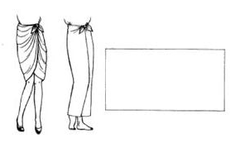

Gambar 2.1
Celemek Panggul

- Ponco
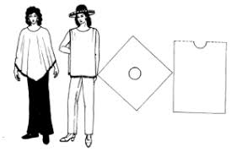
Ponco adalah bentuk dasar busana yang dibuat dari kain segiempat dab diberi lubang di tengah untuk memasukkan kepala. Sisi baju tidak dijahit.
Gambar 2.2
Ponco

- Tukina
Perkembangan bentuk dasar ponco adalah tunika. Dibuat dari kain segi empat,berukuran dua kali panjang antara bahu sampai mata kaki atau sampai batas panggul. Kain dilipat dua menurut arah panjangnya, dengan lipatan disebelah atas. Pada pertengahan dibuat lubang leher dengan belahan pendek pada bagian tengah muka. Sisi-sisinya dijahit dari bawah hingga kurang lebih 25 cm sebelum lipatan. Bagian yang tidak dijahit dipakai untuk memasukkan lengan. Di Indonesia peninggalan bentuk ini disebut baju bodo dan baju kurung.
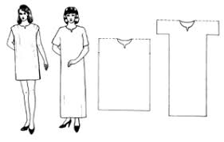
Gambar 2.3
Tukina

- Kaftan
Kaftan merupakan perkembangan bentukj dasar tunika. Karena dibuat dari kain berbentuk segi empat. Bagian tengah muka dibuat belahan sampai bawah, hingga cara mengenakannya tidak perlu melalui kepala. Bentuk dasar busana ini di Indonesia dikenal dengan nama baju kebaya. Bentuk-bentuk dasar busana tersebut longgar dan cukup menarik. Lilitan ataupun ikatan-ikatan tali yang membantu dalam pemakaian sekaligus membentuk model. Kemajuan zaman menuntut suatu bentuk yang lebih indah dan pas yang harus ditonjolkan dari kaum wanita. Misalnya, bentuk buah dada yang menonjol pinggang yang ramping, maupun panggul yang lebih berisi. Untuk mendapatkan hasil pakaian yang pas dan sesuai dengan bentuk tubuh maka perlu dibuat pola.

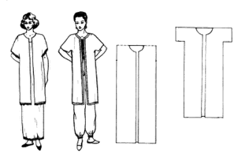
Gambar 2.4
Kaftan

- Pengertian Pola Dasar
Pattern atau pola dalam bidang jahit menjahit adalah suatu potongan kain atau kertas yang dipakai sebagai contoh untuk membuat baju, pada saat kain digunting. Potongan kain atau kertas tersebut mengikuti ukuran bentuk badan dan model tertentu.
Menurut Djati Pratiwi (2001 : 3) Pettern atau pola dalam bidang jahit menjahit adalah suatu potongan kain atau kertas yang dipakai sebagai contoh untuk membuat baju, pada saat kain di gunting. Potongan kain atau kertas tersebut mengikuti ukuran bentuk badan dan model tertentu.
Menurut Djati Pratiwi (2011 : 3) Pola dasar adalah kutipan bentuk badan manusia yang asli atau pola yang belum diubah. Pola dasar ini terdiri dari pola badan bagian atas, dari bahu sampai pinggang, biasa disebut dengan pola dasar badan muka dan belakang. Pola badan bagian bawah, dari pinggang sampai lutut atau sampai mata kaki, biasa disebut pola dasar rok muka dan belakang. Pola lengan, dari lengan bagian atas atau bahu terendah sampai siku atau pergelangan, biasa disebut pola dasar lengan. Adapun pola badan atas yang menjadi satu dengan pola badan bawah biasa disebut dengan pola dasar gaun atau bebe.
Meurut buku penuntun membuat pola busana tingkat dasar (soekarno, PT Gramedia), pola dasar atau pola kontruksi ini merupakan pola yang dibuat berdasarkan hasil pengukuran seseorang. Untuk mendapatkan pola yang baik dan benar, pengukuran badan harus dilakukan dengan benar pula.
Beberapa pendapat diatas dapat disimpulkan bahwa pola adalah kutipan bentuk badan manusia yang dipakai sebagai pedoman ketika memotong bahan baku untuk di jadikan busana.
- Pola Dasar
Pola Dasar adalah bentuk dasar dari busana yang belum mendapat perubahan-perubahan. Menggambar pola dasar busana dengan teknik kontruksi yaitu pola dasar berdasarkan ukuran badan sipemakai. Pola yang dibuat hanya setengah badan yaitu dari tengah ke sisi baik muka maupun belakang. Dari tengah badan ke kiri dan ke kanan bentuknya sama sehingga pola dapat dipakai dengan bolak-balik.
- Macam-Macam pola dasar
Pola dasar dapat dibedakan menjadi beberapa macam berdasarkan teknik pembuatannya, bagian-bagiannya, metodenya, maupun jenisnya.
- Berdasarkan teknik pembuatannya
Pola dasar dapat dibedakan menjadi beberapa macam berdasarkan teknik pembuatannya, bagian-bagiannya, metodenya, maupun jenisnya.
- Pola dasar yang dibuat dengan konstruksi padat atau kubus. Pola dibentuk di atas si pemakai atau tiruannya yang disebut dress form atau paspop. Cara membuat pola dengan teknik ini disebut drapping atau memulir.
- Pola dasar yang dibuat dengan konstruksi bidang dasar atau flat pattern. Pola ini merupakan perkembangan dari pola yang dibuat dengan kontruksi padat atau kubus.
- Berdasarkan bagiannya
Berdasarkan bagiannya, pola dasar dibagi menjadi tiga macam.
- Pola dasar badan atas, yaitu pola badan mulai dari bahu atau leher sampai batas pinggang.
- Pola dasar badan bawah, yaitu pola badan mulai dari pinggang kebawah sampai lutut atau sampai mata kaki.
- Pola lengan, yaitu pola bagian lengan mulai dari lengan atas atau bahu terendah sampai siku, pergelangan tangan atau sampai batas panjang lengan yang diinginkan.
- Berdasarkan metodenya
Pola dasar berdasarkan metodenya adalah cara membuat konstruksi flat pattern dengan ukuran ataua urutan tertentu sesuai dengan penemunya atau pensiptanya. Ada pola dasar badan yang digambar mulai dari badan terbesar keatas kemudian kebawah sampai pinggang dan ada yang memulai dari pinggang ke atas.

- Tujuan Mempelajari Pola Dasar
(Menurut Riyanto:2009) Telah di uraikan dimuka bahwa salah satu permasalahan yang sering muncul dalam pembuatan busana adalah letak dan jatuhnya pakaian pada tubuh kurang tepat, sehingga busana dengan pemakai tampak tidak serasi. Tidak tepatnya pakaian tersebut pada tubuh sangat berkaitan dengan ukuran, pola dasar, dan cara memecah atau mengubah pola. Dengan demikian, maksud dan tujuan mempelajari pola dasar adalah supaya dapat mewujudkan busana sesuai dengan model, bentuk tubuh, mewujudkan busana sesuai dengan model, bentuk tubuh, atau proporsi tubuh dengan baik dan serasi.
Menggambar pola dasar dapat menggunakan teikink dan metode apa pun seperti tersebut diatas, yang penting pola enak dipakai dan pas dibadan, tidak terlalu longgar, dan tidak terlalu sempit. Semua garis-garis kampuh seperti bahu, sisi, dan pinggang letaknya tepat pada tempatnya dan bentuk pakaian letak lebih kelihatan ideal. Bentuk atau bagian tubuh seseorang yang kurang ideal, misalnya bahu yang terlalu miring, dapat diperbaiki bentuknya dengan mengisi bentuk sehingga dapat menyembunyikan kekurangan tersebut. Demikian halnya dengan bentuk atau bagian tubuh yang lain. Pola dasar perlu dicoba terlebih dahulu untuk menguji kecepatannya. Kunci keberhasilan pola dasar dan pecah pola terletak pada ketepatan mengambil ukuran, cara menggambar pola, dan memahami sebuah gambar model atau sketsa mode.

- Langkah – Langkah Membuat Pola Dasar
- Mengenal peralatan untuk menggambar pola
sebaiknya terlebih dahulu mengenal peralatan yang digunakan dalam membuat pola. Peralatan yang diperlukan untuk membuat pola antara lain : a. Buku kostum / pola e. Penghapus b. Skala f. Pensil merah / biru c. Penggaris g. Pita ukuran d. Pensil hitam h. Kertas pola.
- Tanda tanda yang diperlukan dalam pembuatan pola
No. Tanda Keterangan 1 Garis pensil hitam = garis pola asli 2 Garis merah (pensil merah) = garis pola menurut badan depan 3 Garis biru ( pensil biru ) = garis pola menurut model badan belakang 4 Garis hijau ( pensil hijau / bolpoin / spidol ) = garis untuk pola pola yang tidak jelas batas antara pola depan dan belakang misalnya pola lengan, manset, atau ban pinggang 5 Garis pertolongan, dengan warna pensil menurut bagiannya ( depan : merah, belakang : biru) .
- Mengambil Ukuran
Untuk mengambil ukuran sebaiknya memperlihatkan kecermatan dan ketelitian, oleh karena itu dalam mengambil ukuran harus menggunakan pengikat pinggang dengan peterban. Pada saat mengambil ukuran, hendaknya terlebih dahulu diperhatikan orang yang akan diukur, usahakan orang yang diukur mengenakan busana yang pas, jika mungkin cukup mengenakan pakaian dalam sebelum mengambil ukuran, garis pinggang yang tepat harus dicari terlebih dahulu.
Alat-alat yang dipersiapkan dalam mengambil ukuran badan adalah sebagai berikut:
- Bentuk badan (pakaian dalam yang baik dipakai pada saat mengambil ukuran dan mengepas)
- Centimeter
- Pita ban
- Alat-alat untuk pembuatan pola
- Jenis ukuran
- Pola dasar badan atas
- Lingkar badan diukur mengelilingi badan besar, yaitu buah dada tertinggi. Diukur pas dahulu kemudian ditambah 4 cm
Gambar 2.5
Lingkar Badan

- Lingkar leher diukur sekeliling leher sampai lekuk leher tengah muka
Gambar 2.6
Lingkar Leher

- Lebar muka diukur 5 cm dibawah lekuk leher atau pertengahan jarak bahu terendah dan ketiak dari batas lengan kanan dan lengan kiri
Gambar 2.7
Lebar Muka

- Panjang muka diukur dari lekuk leher ditengah muka kebawah sampai batas pinggang
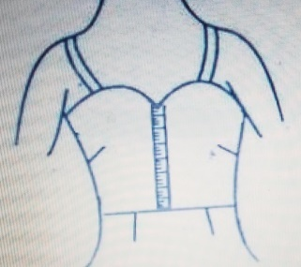
Gambar 2.8
Panjang muka
- Tinggi dada diukur dari batas pinggang tegak lurus keatas sampai puncak buah dada
Gambar 2.9
Tinggi Dada

- Panjang sisi diukur dari batas ketiak ke batas pinggang dikurangi 2 cm
Gambar 2.10
Panjang Sisi

- Panjang bahu diukur pada belakang daun telinga dari batas leher kepuncak lengan atau bahu terendah
Gambar 2.11
Panjang Bahu

- Lebar punggung diukur 9 cm di bawah tulang leher yang menonjol atau pertengahan jarak bahu terendah dan ketiak, dari batas lengan kiri sampai batas lengan kanan
Gambar 2.12
Lebar Punggung

- Panjang punggung diukur dari tulang leher sampai kepinggang
Gambar 2.13
Panjang Punggung

- Pola dasar rok
- Lingkar pinggang diukur pas mengelilingi pinggang
Gambar 2.14
Lingkar Pinggang

- Lingkar panggul diukur pas mengelilingi panggul terbesar lalu ditambah 4 cm
Gambar 2.15
Lingkar Panggul

- Tinggi panggul diukur dari ban pinggang sampai batas panggul terbesar
Gambar 2.16
Tinggi Panggul

- Panjang rok diukur dari batas pinggang sampai pada tumit kaki atau diukur dari sisi pinggnag kemudian sesuai dengan panjang yang diinginkan.
Gambar 2.17
Panjang Rok

- Pola dasar lengan
- Lingkar kerung lengan, diukur disekeliling kerung lengan, beri sedikit kelonggaran 1-2 cm.
Gambar 2.18
Lingkar Kerung Lengan

- Lingkar pangkal lengan diukur dari sekeliling pangkal lengan pas lalu ditambah 3 cm
Gambar 2.19
Lingkar Pangkal Lengan

- Tinggi kepala lengan diukur dari pertengahan lengan sampai tulang lengan atas
Gambar 2.20
Tinggi Kepala Lengan

- Lingkar bawah lengan diukur pas sekeliling bawah lengan lalu ditambah 2 atau 3 cm
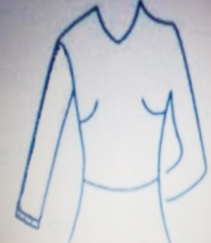
Gambar 2.21
Lingkar bawah lengan
- Panjang lengan diukur dari bahu terndah sampai panjang lengan yang dikehendaki. (Muliawan, Porrie. 2000).
Gambar 2.22
Panjang Lengan

Pola Dasa Badan
Skala 1: 4
E
F
M
G
H
I
Q
S
U
Y1
J
TM
Y
W1
TB
X2
X
X1
W
V
T
K2
K11
K
N
L
C
R
O
P
A
D
B

Gambar 2.23
pola dasar badan praktis (Soekarno, 2012)

Keterangan Bagian Depan Keterangan Bagian Belakang
A-B = ¼ Lingkar badan + 1 cm O-P = ¼ Lingkar badan – 1 cm
A-C = 1/6 Lingkar Leher + 1 ½ cm O-R = 1/6 lingkar leher
A-D= 1/6 Lingkar leher + 1 cm O-Q = 1 atau 2 cm
B-E = 1/10 dari ½ lingkar badan P-S = 1/10 dari ½ lingkar badan
C-M = 5 CM R-T = panjang bahu
M-N = ½ Lebar muka Q-Y = 1/3 panjang punggung
C-G = panjang muka Y-Y1 = ½ lebar punggung
A-B = G-K Q-U = panjang punggung
G-H = 1/10 lingkar pinggang + 1 cm O-R = U-X
G-H-I-K2 = ¼ lingkar pinggang+1+3 cm U-V = 1/10 lingkar pinggang
H-J = 3 cm (untuk kup) V-W = 3 cm
K2-L = panjang sisi V- W1 = panjang sisi – 5 cm
H-I = tinggi dada – 2 cm UV-WX1 = ¼ L.Pi – 1+ 3 cm
D-F = panjang bahu X-X2 = Panjang sisi
Pola dasar lengan
Skala 1 : 4
C
D
A
B
A-B = Lingkar kerung lengan – 8 cm
C-D = Tinggi puncak
C-E = Panjang lengan
F-G = lingkar bawah lengan
TM
TB

G
E
F
Gambar 2. 24
pola dasar lengan (Soekarno, 2012)
Pola dasar lengan

Pola Dasar Rok
Skala 1 : 4
A
D
A
D
G
G
5 CM
F
TB
H
5 CM
C
F
H1
C
H
H1

TM

B
I
2 CM
5 CM
I
2 CM
B

Gambar 2.25
pola dasar rok (Soekarno, 2012)
Pola dasar rok

Pola dasar rok

KETERANGAN POLA DEPAN KETERANGAN POLA BELAKANG
A-C= 2 cm
C-B = panjang rok
C-H= 1/10 ling. Pinggang
H-H1= 3 cm untuk kupnat
CH-H1D= ¼ ling. Pinggang -1 + 3 cm

A-C= 2 cm
C-B = panjang rok
C-H= 1/10 ling. Pinggang + 1 cm
H-H1= 3 cm untuk kupnat

CH
H1D= ¼ ling. Pinggang + 1+ 3 cm
C-F = Tinggi panggul
F-G = ¼ ling. Panggul + 1 cm
B-I= F-G

- Sekolah Menengah Kejuruan (SMK)
Pengertian mengenai Sekolah Menengah Kejuruan (SMK) terdapat pada peraturan pemerintah No. 74 tahun 2008 pasal 1 ayat 21 yang menyatakan bahwa “ Sekolah menengah kejuruan yang selanjutnya disingkat SMK adalah salah satu bentuk suatu pendidikan formal yang menyelenggarakan pendidikan kejuruan pada jenjang pendidikan menengah seebagai lanjutan dari SMP,Mts, atau bentuk lain yang sederajat atau lanjutan dari hasil belajar yang di akui sama atau setara SMP, Mts”. Sekolah menengah kejuruan melakukan proses belajar mengajar baik teori maupun praktik yang berlansung disekolah maupun di industry diharapkan dapat menghasilkan lulusan yang berkualitas. Sekolah menengah kejuruan mengutamakan pada penyiapan siswa untuk berlomba memasuki lapangan kerja.
Sekolah Menengah Kejuruan (SMK) merupakan salah satu penyelenggara pendidikan, SMK sebagai salah satu lembaga pendidikan kejuruan memiliki tugas untuk mempesiapkan peserta didiknya untuk dapat bekerja pada bidang – bidang tertentu, dalam proses pembelajarannya, SMK di lengkapi dengan ilmu pengetahuan secara teori dan membekali peserta didik melalui praktik sehinggal dalam perkembangannya SMK dituntut harus mampu senciptakan Sumber Daya Manusia (SDM) yang dapat berdaptasi dengan ilmu kemajuan dan teknologi. SMK sebagai pencetak tenaga kerja yang siap pakai harus membekali peserta didiknya dengan pengetahuan dan keterampilan yang sesuai dengan kompetensi program keahlian mereka masing – masing .

Curtis H. dan Friendenberg, memberikan pengertian pendidikan kejuruan adalah training dan retraining mengenai persiapan siswa dalam bentuk pengetahuan, keterampilan dan sikap yang diperlukan untuk dapat kerja dan memperbaharui keahlian serta pengembangan lanjut dalam pekerjaan sebelum tingkat sarjana muda.
Sekolah Menengah Kejuruan (SMK) memiliki karakteristik yang berbeda dengan satuan pendidikan lainnya. Sekolah Menengah Kejuruan dirancang untuk menyiapkan peserta didik atau lulusan yang siap memasuki dunia kerja dan mampu mengembangkan sikap professional di bidangnya. Namun SMK dituntut bukan hanya sebagai penyedia tenaga kerja yang siap kerja pada lapangan kerja yang sesuai dengan kebutuhan usaha/ dunia industry, tetapi juga di tuntut untuk mengembangkan diri pada jalur wirausaha, agar dapat maju dalam berwirausaha walaupun dalam kondisi dan situasi apapun.
Tujuan Sekolah Menengah Kejuruan sebagai bentuk satuan pendidikan kejuruan sebagaimana di tegaskan dalam penjelasan pasal 15 UU SISDIKNAS, merupakan pendidikan menengah yang mempersiapkan peserta didik untuk bekerja dalam bidang tertentu. Tujuan umum dan tujuan khusus pendidikan pendidikan menengah kejuruan sebagai berikut :
- Tujuan umum
- Meningkatkan keimanan dan ketaqwaan peserta didik kepada YME.
- Mengembangkan potensi peserta didik agar memiliki warga Negara yang berakhlak mulia, sehat, berilmu, cakap, kreatif, mandiri, demokratis, dan bertanggung jawab.
- Mengembangkan potensi peserta didik agar memiliki wawasan kebangsaan, memahami dan menghargai keaneka ragaman budaya bangsa Indonesia
- Mengembangkan potensi peserta didik agar memiliki kepedulian terhadap lingkungan hidup, dengan secara aktif turut memelihara dan melestarikan lingkungan hidup, serta memamfaatkan sumber daya alam dengan efektif dan efisien.
- Tujuan khusus
- Menyiapkan peserta didik agar menjadi manusia yang produktif, mampu bekerja mandiri, mengisi lowongan pekerjaan yang ada didunia usaha dan dunia industry sebagai tenaga kerja tingkat menengah, sesuai dengan kompetensi dalam program keahlian yang dipilihnya.
- Menyiapkan peserta didik agar mampu memilih karir, ulet dan dan gigih dalam berkompetisi, beradaptasi dilingkungan kerja, dan mengembangkan sikap professional dalam bidang yang diminatinya.
- Membekalli peserta didik dengan ilmu pengetahuan, teknologi dan seni, maupun melalui jenjang yang lebih tinggi.
- Membekali peserta didik dengan kompetisi-kompetisi sesuai dengan program keahlian yang dipilih.
SMK menyelenggarakan pendidikan dan pelatihan (diklat) sebagai program krahlian yang disesuaikan dengan kebutuhan lapangan kerja. Program keahlian tersebut dikelompokkan menjadi bidang keahlian sesuai dengan kelompok industry/usaha/profesi. Subtansi yang diajarkan di SMK disajikan dalam bentuk berbagai kompetensi yang dinilai penting dan perlu bagi peserta didik untuk menjalani kehidupan, sesuai dengan jamannya. Kompetensi yang dimaksud meliputi kompetensi-kompetensi yang dibutuhkan untuk menjadi manusia Indonesia yang cerdas dan pekerja kompeten, sesuai dengan standar kompetensi yang diteetapkan oleh industry/dunia usaha/asosiasi profesi. Untuk mencapai standar kompetensi tersebut, substansi diklat dikemas dalam berbagai mata diklat yang dikelompokkan dan diorganisasikan menjadi program normatif, adaptif, dan produktif.
Program normatif adalah kelompok mata diklat yang berfungsi membentuk peserta didik menjadi pribadi utuh, yang memiliki norma-norma kehidupan sebagai makhluk individu maupun makhluk social anggota masyarakat maupun sebagai warga dunia. Program normatif diberikan agar peserta didik bisa hidup dan berkembang selaras dengan kehidupan pribadi, social dan bernegara. Program ini berisi mata diklat yang lebih menitikberatkan pada norma, sikap dan perilaku yang harus di ajarkan, ditanankan, dan dilatihkan pada peserta didik, di samping kandungan pengetahuan dan keterampilan yang ada di dalamnya. Mata diklat pada kelompok normatif berlaku sama untuk semua program seahlian.
Pogram adaptif adalah kelompok mata diklat yang berfungsi membentuk peserta didik sebagai individu agar memiliki dasar pengetahuan yang luas dan kuat untuk menyesuaikan diri atau beradaptasi dengan perubahan yang terjadi di lingkungan social, lingkungan kerja serta mampu mengembangkan diri sesuai dengan perkembangan ilmu pengetahuan, teknologi dan seni. Program adaptif berisi mata diklat yang lebih menitikberatkan pada pemberian kesempatan kepada peserta didik untuk memahami dan menguasai konsep dan prinsif dasar ilmu dan teknologi yang dapat diterapkan pada kehidupan sehari-hari dan atau melandasi kompetensi untuk bekerja.
Program produktif adalah kelompok mata diklat yang berfungsi membekali peserta didik agar memiliki kompetensi kerja sesuai Standar Kompetensi Kerja Nasional Indonesia (SKKNI). Dalam hal SKKNI belum ada, maka digunakan standar kompetensi yang disepakati oleh forum yang dianggap mewakili dunia usaha/industry atau asosiasi profesi. Program produktif bersifat melayani permintaan pasar kerja, karena itu lebih banyak di tentukan oleh dunia usaha/industry atau asosiasi profesi. Program produktif diajarkan secaara spesifik sesuai dengan kebutuhan siap program keahlian.
Berdasarkan keputusan Direktur Jendral Manajemen Pendidikan Dasar dan Menengah (DIRJEN MANDIKDASMEN) Nomor : 251/C/KEP/MN/2008 spektrum keahlian pendidikan menengah kejuruan memuat bidang studi keahlian. Spektrum merupakan acuan dalam penyelenggaraan SMK di kelompokkan sebagai berikut :
      - Bidang studi keahlian adalah kelompok atau rumpun keahlian pada SMK yang terdiri atas :
  - Teknologi dan Rekayasa
  - Teknologi dan Informasi
  - Kesehatan
  - Seni, Kerajinan, dan Pariwisata
  - Agribibsnis dan Agroteknologi
  - Bisnis dan manajemen
      - Program studi keahlian adalah jurusan dalam suatu bidang studi keahlian atau pada spectrum sebelumnya disebut bidang keahlian.
      - Kompetensi keahlian adalah spesialisasi dalam suatu program studi keahlian atau pada spectrum sebelmnya disebut progam keahlian.
- Kajian Penelitian yang Relevan
Hasil peneliian yang telah dilaksanakan dan dijadikan sebagai bahan perimbangan dalam penelitian ini antra lain adalah:
      - St. Aisyah , dengan judul Identifikasi Kemampuan Membuat Pola Busana Wanita Pada Mahasiswa Jurusan Pkk Ft Unm. Hasil penelitian ini menyimpulkan bahwa pada mahasiswa PKK Tata busana yang dilihat dari kemampuan membaca unsur-unsur desain dan prinsip – prisnsip desain yang ada dalam model busana dikategorikan cukup baik berdasarkan hasil deskriptif diperoleh rata-rata nilai mahasiswa adalah sebesar 69,31, nilai maksimum sebesar 80 sedangkan nilai terendah adalah 58.
      - Warsiyanti, Sri Emy Yuli Suprihatin, dengan judul Identikasi Faktor-Faktor Penyebab Kesulitan Belajar Pembuatan Saku Passepoille Mata Pelajaran Dasar Teknologi Menjahit Siswa Kelas X Tata Busana Smk N 1 Sewon. Hasil data besarnya kesulitan belajar pembuatan saku passepoille untuk masingmasing faktor sebagai berikut: (a) Faktor guru merupakan penyebab kesulitan belajar pembuatan saku passepoille pada kategori tinggi dengan mean (Me) 10,37 yang bersumber dari hubungan guru dengan siswa dan kurangnya menggunakan metode yang bervariasi sebanyak 48 siswa, (b) Media pembelajaran merupakan penyebab kesulitan belajar pembuatan saku passepoille pada kategori tinggi dengan mean (Me) 7,31 yang bersumber dari kurangnya buku-buku.
      - Deti Rostika, Herni Junita, Peningkatan Kemampuan Pemecahan Masalah Siswa Sd Dalam Pembelajaran Matematika Dengan Model Diskursus Multy Representation (Dmr). Hasil penelitian ini menyimpulkan Salah satu upaya untuk meningkatkan kemampuan pemecahan masalah matematika yakni melalui penerapan model Diskursus Multy Representation (DMR). Penerapan model DMR ini dipandang mampu meningkatkan kemampuan pemecahan masalah matematika siswa karena pembelajaran dilaksanakan secara berkelompok sehingga siswa tertantang untuk mengeluarkan daya representasi dan kreativitas siswa dalam menemukan solusi permasalahan dalam pembelajaran matematika.
Berdasarkan hasil penelitian terdahulu seperti pemaparan diatas, persamaan dari beberapa penelitian sebelumnya dengan penelitian yang akan dilakukan adalah sama – sama menggunakan penelitian deskriptif. Dengan Teknik pengumpulan data menggunakan observasi dan dokumentasi. Perbedaan yang akan dilakukan dengan penelitian sebelumnya terletak pada lokasi penelitian, dan analisis kemampuan membuat pola dasar.
Pemaparan diatas telah dijelaskan mengenai perbedaan dan persamaan antara penelitian yang akan dilakukan dengan hasil penelitian – penelitian yang sudah dilakukan. Oleh karena itu penelitian yang berjudul “Analisis Kemampuan Membuat Pola Dasar pada Siswa Kelas X Tata Busana SMK Negeri 6 Makassar” dapat dilakukan karena masalah yang akan diteliti bukan duplikasi dari penelitian – penelitian sebelumnya.
- Kerangka Pikir
Menurut Milman Yusdi (2013:10) mengartikan bahwa Kemampuan adalah kesanggupan, kecakapan, kakuatan kita berusaha dengan diri sendiri. Adapun menurut Akhmat Sudrajat (2013) , ability adalah menghubungkan kemampuan dengan kata kecakapan. Setiap individu memiliki kecakapan yang berbeda-beda dalam melakukan suatu tindakan. Kesacakapan ini mempengaruhi potensi yang ada dalam diri individu tersebut. Proses pembelajaran yang mengharuskan siswa mengoptimalkan segala kecakapan yang dimiliki.
Menurut Djati Pratiwi (2001 : 3) Pola dasar adalah kutipan bentuk badan manusia yang asli atau pola yang belum diubah. Pola dasar ini terdiri dari pola badan bagian atas, dari bahu sampai pinggang, biasa disebut dengan pola dasar badan muka dan belakang. Pola badan bagian bawah, dari pinggang sampai lutut atau sampai mata kaki, biasa disebut pola dasar rok muka dan belakang. Pola lengan, dari lengan bagian atas atau bahu terendah sampai siku atau pergelangan, biasa disebut pola dasar lengan. Adapun pola badan atas yang menjadi satu dengan pola badan bawah biasa disebut dengan pola dasar gaun atau bebe.
Masalah mendasar yang sering terjadi dalam pembelajaran pola dasar yaitu rendahnya kemampuan siswa dalam memahami materi. Hal ini disebabkan oleh beberapa faktor diantaranya guru menerapkan model pembelajaran yang tidak sesuai dengan karakteristik siswa. Siswa tidak fokus saat guru memberikan penjelasan atau penyampaian materi.
Hasil
Proses
Masalah

Gambaran kemampuan membuat pola dasar
Pemberian Tes praktek
Kurangnya siswa dalam memahami konsep dari suatu pembelajaran.

Gambar 2.1
Kerangka pikir

BAB III
METODE PENELITIAN
- Jenis Penelitian
Jenis penelitian yang dilakukan adalah. Jenis penelitian deskriptif untuk mengetahui gambaran kemampuan membuat pola dasar pada siswa kelas x tata busana SMK Negeri 6 Makassar. Sebagai variabel penelitian yang mengukur kemampuan membuat pola dasar.
- Lokasi dan Waktu Penelitian
- Lokasi Penelitian
Penelitian ini dilaksanakan di SMK Negeri 6 Makassar yang berlokasi jalan Andi Jemma No.132 Banta-Bantaeng, kecamatan Rappocini di kota Makassar Sulawesi Selatan.
- Waktu Penelitian
Penelitian ini dilaksanakan pada semester ganjil tahun akademik 2018/2019. Untuk waktu penelitian keseluruhan dimulai dari bulan Agustus - September 2019.
- Populasi dan Sampel Penelitian
      - Populasi
Populasi adalah wilayah generalisasi yang terdiri atas; objek/subyek yang mempunyai kuantitas dan karakteristik tertentu yang di tetapkan oleh peneliti untuk di pelajari dan kemudian ditarik kesimpulannya. Populasi adalah keseluruhan unsur yang dimiliki satu atau beberapa ciri/karakteristik yang sama. Populasi semua hal yang ingi diketahui serta populasi bisa berupa lembaga, individu, kelompok, dokumen atau konsep (Kristianti 2013:27). Adapun yang dijadikan populasi dalam penelitian ini adalah siswa kelas X Tata Busana SMK Negeri 6 Makassar dengan jumlah 140 orang .
      - Sampel
Sampel sebagian dari jumlah dan karakeristik yang dimiliki oleh populasi tersebut. Bila populasi besa, dan penelitian tidak mungkin mempelajari semua yang ada pada populasi, karena keterbatasan dana, tenaga dan waktu, maka peneliti dapat menggunakan sampel yang diambil dari populasi itu, kesimpulannya akan diberlakukan untuk populasi. Untuk itu sampel yang diambil harus betul-betul representatif. (Sugiyono 2014:118)
Dengan demikian, berdasarkan pengertian tersebut, maka sampel yang diambil atau digunakan dalam penelitian ini berjumlah 30 orang dari 3 kelas. Dengan menggunakan teknik proporsional simple Random Sampling. Prinsip dari teknik ini adalah semua populasi mendapat peluang yang sama untuk menjadi sampel.
Tabel 3.1 nama – nama siswa dari 3 kelas
No | Kelas X 1 | Kelas X 2 | Kelas X 3
1. | A.FITRI AGUSTINA | AIRIN APRIANTI | BUNGA SRI ASTUTI
2. | HUDZWA ALIFIYAH | MAHARANI | DILLA RISNA
3. | A.FITRI HANDAYANI | NURSAGRINA | DIVA ALIYYAH HASAN
4. | HASNIAH | AULIA | EKI YULIANTI
5. | ADINDA SYAM | AMELIA PUTRI NATARINA | ERIKA PRATIWI
6. | FITRIANI NURHAMDINI | ANDINI | ERINA SAKIYAH
7. | HAEKA PUTRI ARDILA | FEBRIANTI PRASETYO | MUSDALIFAH
8. | AFIFAH FARADILLAH | ANNISA TALIA | FARADIBA ANGRAENI
9. | AHDANIAR | APRILIA WULANDARI | WIWI YULIANTI
10. | A.FITRI AGUSTINA | AYU MAYUNI | EVI KARMILA

- Definisi Operasional Variabel
Agar tidak terjadi kesalahpahaman terhadap variabel yang sedang dikaji dalam penelitian ini, maka variabel tersebut perlu di operasionalkan yaitu :
      - Analisis merupakan aktivitas yang memuat sejumlah kegiatan seperti mengurai, membedakan, memilah sesuatu untuk digolongkan dan dikelompokkan kembali menurut kriteria tertentu kemudian dicari kaitannya dan ditafsirkan maknanya.
      - Kemampuan merupakan kapasitas seorang individu untuk melakukan beragam tugas dalam suatu pekerjaan.
      - Pola Dasar merupakan kutipan bentuk badan manusia yang asli atau pola yang belum diubah. Pola dasar ini terdiri dari pola badan bagian atas, dari bahu sampai pinggang.
- Teknik Pengumpulan Data
Dalam melaksanakan penelitian ini, teknik pengumpulan data yang digunakan sebagai :
      - Tes kemampuan atau proficiency test, yaitu suatu tes yang digunakan untuk mengukur kemampuan membuat pola dasar pada siswa kelas x tata busana SMK Negeri 6 Makassar.
Tabel 3.2 kisi – kisi lembar tes kemampuan
Indikator | Sub- Indikator
GAMBAR POLA DASAR BADAN DEPAN | - Ketepatan ukuran Lingkar Badan bagian depan  - Ketepatan ukuran lingkar leher bagian depan  - Ketepatan lengkungan lingkar leher depan  - Ketepatan ukuran panjang muka bagian depan  - Ketepatan ukuran lebar muka bagian depan  - Ketepatan ukuran panjang bahu pola bagian depan  - Ketepatan ukuran panjang sisi pola bagian depan  - Ketepatan ukuran tinggi kupnat bagian depan  - Ketepatan ukuran lebar kupnat bagian depan
GAMBAR POLA DASAR BADAN BELAKANG | - Ketepatan ukuran Lingkar Badan bagian belakang  - Ketepatan ukuran lingkar leher bagian belakang  - Ketepatan lengkungan lingkar leher belakang  - Ketepatan ukuran panjang muka bagian belakang  - Ketepatan ukuran lebar muka bagian belakang  - Ketepatan ukuran panjang bahu pola bagian belakang  - Ketepatan ukuran panjang sisi pola bagian belakang  - Ketepatan ukuran tinggi kupnat bagian belakang  - Ketepatan ukuran lebar kupnat bagian belakang
GAMBAR POLA DASAR LENGAN | - Ketepatan ukuran lingkar kerung lengan  - Ketepatan tinggi puncak lengan  - Ketepatan panjang lengan  - Ketepatan lingkar bawah lengan
GAMBAR POLA ROK DEPAN | - Ketepatan ukuran panjang rok pola depan  - Ketepatan ukuran lingkar pinggang rok pola depan  - Ketepatan ukuran tinggi kupnat rok pola depan  - Ketepatan ukuran tinggi panggul pola rok depan  - Ketepatan ukuran lingkar panggul pola rok depan
GAMBAR POLA ROK BELAKANG | - Ketepatan ukuran panjang rok pola belakang  - Ketepatan ukuran lingkar pinggang rok pola belakang  - Ketepatan ukuran tinggi kupnat rok pola belakang  - Ketepatan ukuran tinggi panggul pola rok belakang  - Ketepatan ukuran lingkar panggul pola rok belakang
GAMBAR TANDA-TANDA POLA | - Ketepatan tengah muka (TM)  - Ketepatan tengah belakang (TB)  - Tanda panah 2 arah (arah serat benang)  - Ketepatan tanda pol garis tanda lipatan (kupnat)  - Ketepatan garis pinggir pola dasar asli  - garis pertolongan (Titik-titik dengan pensil menurut bagiannya

      - Dokumentasi, di gunakan untuk menjaring data sekunder guna melengkapi data primer. Dokumentasi penelitian ini merupakan pengambilan gambar oleh peneliti, buku dan literature untuk memperkuat hasil penelitian. Menurut sugiyono (2013:240), sokumentasi bias berbentuk tulisan, gambar atau karya-karya monumental dari seseorang.
      - Observasi , Menurut Sutopo, H.B (2002): bahwa teknik observasi digunakan untuk meningkatkan data dari sumber data yang berupa peristiwa, tempat atau lokasi dan benda, serta gambar. Observasi yang dilakukan ketika mengamati salah satu proses pembelajaran praktik secara terbuka, penelitian di lakukan di kelas X Tata Busana SMK Negeri 6 Makassar pada mata pelajaran pola dasar dan kegiatan observasi ini di gunakan sebagai pedoman untuk melihat kemampuan membuat pola dasar
- Teknik Analisis Data
Data yang diperoleh dari hasil penelitian dianalisis menggunakan analisis statistik deskriptif dengan pengukuran instrument pada angket (kuesioner) menggunakan skala likert yang dinyatakan dengan menggunakan pilihan kategori jawaban. Data tentang kemampuan siswa kelas X Tata Busana selanjutnya akan diolah menggunakan microsoft office excel dan Aplikasi SPSS 24 untuk mengolah data yang diperoleh dari responden. Tanpa melakukan analisis dan membuat kesimpulan yang berlaku untuk umum (Sugiyono, 2015). Rumus yang digunakan meliputi:
- Mean
Menurut Sugiyono (2015:54) mean merupakan teknik penjelasan kelompok yang didasarkan atas nilai rata-rata dari kelompok tersebut. Mean dapat diketahui dengan rumus:
Me = $\frac{Σf_{i}x_{i}}{Σf_{i}}$
Dimana:
Me : Mean (rata-rata)
$Σf_{i}$ : Jumlah data/sampel
$Σf_{i}x_{i}$ : Perkalian antara f_{i} pada tiapinterval data dengan tanda kelas x_{i}
(Sugiyono, 2015:54)

- Median
Median adalah salah satu teknik penjelasan kelompok yang didasarkan atas nilai tengah dari kelompok data yang telah disusun urutannya dari yang terkecil sampai yang terbesar, atau sebaliknya dari yang terbesar sampai yang terkecil (Sugiyono, 2015:48).
Md= b + p $\left(\frac{\frac{1}{2}n-F}{f}\right)$
Dimana:
Md : Median
b : Batas kelas bawah median, yaitu kelas dimana median akan terletak
p : Panjang kelas interval
n : Banyaknya data/jumlah sampel
F : Jumlah semua frekuensi sebelum kelas median
f : Frekuensi kelas median
(Sugiyono, 2015:52)
- Modus
Modus merupakan teknik penjelasan kelompok yang didasarkan atas nilai yang sedang popular atau nilai yang sering muncul dalam kelompok tersebut (Sugiyono, 2015:53).
Mo = b + p $\left(\frac{b_{1}}{b_{1}+ b_{2}}\right)$
Dimana:
Mo : Modus
b : Batas kelas interval dengan frekuensi terbanyak
p : Panjang kelas interval
b₁ : Frekuensi kelas modus dikurangi frekuensi kelas sebelumnya
b₂ : Frekuensi kelas modus dikurangi frekuensi kelas berikutnya
(Sugiyono, 2015:53)
- Standar Deviasi (SD)
Standar deviasi merupakan ukuran penyimpangan yang diperoleh dari akar kuadrat dari rata-rata jumlah kuadrat deviasi antara masing-masing nilai dengan rata-ratanya. Standar deviasi dapat diketahui dengan rumus:
S = $\frac{\sqrt{Σf_{i}}{(x_{i}- \overline{x})}^{2}}{(n-1)}$
Bila standar deviasi nilainya relatif besar berarti data yang digunakan sebaran/variabilitasnya tinggi. Bila nilai standar deviasi relatif kecil, artinya data yang digunakan mengelompok di seputar nilai rata-ratanya dan penyimpanganya kecil.
- Histogram
Histogram atau grafik batang dibuat untuk menyajikan data hasil penelitian, histogram ini dibuat berdasarkan data frekuensi yang telah ditampilkan dalam tabel distribusi frekuensi
- Rumus pengkategorian
Perhitungan mencari nilai kecenderungan instrumen tes praktek menggunakan batasan-batasan sebagai berikut:

Tabel 3.3
Rentang Skor dan Kategori

No. | Rentang Skor | Kategori
1 | X ≥ (M_{i} + 1.5 x SD_{i}) | Sangat Baik
2 | (M_{i} + 0.5 x SD_{i}) ≤ X < (M_{i} + 1.5 x SD_{i}) | Baik
3 | (M_{i} ─ 0.5 x SD_{i}) ≤ X < (M_{i} + 0.5 x SD_{i}) | Cukup Baik
4 | (M_{i} ─ 1.5 x SD_{i}) ≤ X < (M_{i} ─ 0.5 x SD_{i}) | Kurang Baik
5 | X ≤ (M_{i} ─ 1.5 x SD_{i}) | Tidak Baik
Sumber: Eko Putro Widoyoko (2016:238)
Keterangan:
M_{i} = Mean Ideal
SD_{i} = Standar Deviasi Ideal
Sedangkan untuk mencari besarnya rerata dan simpangan baku ideal digunakan rumus sebagai berikut:
M_{i} = $\frac{1}{2}$ (Skor ideal tertinggi dalam komponen + skor ideal terendah).
SD_{i} = $\frac{1}{6}$ (Skor ideal tertinggi dalam komponen ─ skor ideal terendah).
$\overline{x}$ = $\frac{\sum{X}}{N}$
Keterangan:
$\overline{x}$ = Nilai rata-rata
∑ X = Jumlah nilai yang menjadi sampel
N = Jumlah sampel/responden

BAB IV
HASIL PENELITIAN
- Deskripsi Penelitian
Penelitian ini menggunakan Tes praktek yang digunakan untuk mengetahui gambaran kemampuan membuat pola dasar pada siswa kelas X Tata Busana SMK Negeri 6 Makassar. Instrumen tes praktek tersebut dibagikan kepada 30 responden yang memiliki 5 indikator membuat pola dasar. Setelah dibagikan dan dikumpulkan kembali diperoleh data dari masing-masing responden, data tersebut diolah menggunakan microsoft office excel dan Aplikasi SPSS 24 untuk mengolah data yang diperoleh dari responden (lampiran). Tes Praktek yang digunakan untuk mengetahui gambaran kemampuan membuat pola dasar pada siswa kelas X Tata Busana SMK Negeri 6 Makassar.
Hasil observasi peneliti pada siswa di kelas X di jurusan Tata Busana SMK Negeri 6 Makassar bahwa, siswa mampu membuat pola dasar manakala siswa melihat buku pola dasar pada pelaksanaan mata pelajaran tersebut. Sedangkan nilai siswa ditemukan sangat rendah pada hasil tes praktik tanpa menggunakan bantuan buku pola dasar. Hal inipun terjadi dikarenakan siswa sebelumnya hanya mempelajari pembelajaran tersebut sebanyak 5 (lima) kali pertemuan.
Hasil penelitian kemudian dianalisis secara deskriptif untuk mengetahui gambaran kemampuan membuat pola dasar pada siswa kelas X Tata Busana SMK Negeri 6 Makassar. Setelah dilakukan penelitian dengan menggunakan tes praktek, selanjutnya data dianalisis dengan menggunakan teknik deskriptif. Hasil analisis data selengkapnya akan disajikan sebagai berikut:
- Gambaran kemampuan membuat pola dasar badan pada siswa kelas X Tata Busana SMK Negeri 6 Makassar
Berdasarkan hasil penelitian yang dilakukan di SMK Negeri 6 Makassar data mengenai variabel kemampuan membuat pola diukur melalui tes dengan 38 perintah pengerjaan tes praktek. Pemberian skor tiap butir soal diberikan skor 4 untuk nilai tertinggi dan Skor 1 untuk nilai terendah, sehingga nanti akan diperoleh skor terendah yang mungkin dicapai (18 x 1) = 18 dan skor tertinggi yang mungkin dicapai (18 x 4) = 72. Berdasarkan data yang diperoleh dari tes praktek yang disebarkan kepada 30 respon. Menunjukkan variabel kemampuan membuat pola dasar pada siswa kelas X Tata Busana SMK Negeri 6 Makassar memperoleh skor terendah 10 dan tertinggi 28. Hasil analisis data yang diperoleh melalui tes praktek dapat dilihat pada tabel berikut:
Tabel 4.1
Hasil analisis data kemampuan pola dasar badan statistik dari SPSS 24

Statistik | Skor statistik
Sampel | 30
Rentang nilai | 26
Skor terendah | 26
Skor tertinggi | 52
Rata-rata | 37.1667
Standar deviasi | 7.87875
Median | 35.0000
Varians | 62.075
Modus | 42.00

Pada tabel 4.1 menggambarkan bahwa tingkat kemampuan membuat pola dasar badan dengan sampel siswa 30 orang. rentang nilainya sebesar 26, nilai rata-rata siswa mencapai 37.16 dengan nilai minimum sebesar 26 dan maksimun 52. Kategori mengindikasi bahwa kemampuan siswa dalam membuat pola dasar badan masih kurang dipahami dengan baik dimana dari hasil evaluasi kemampuan membuat pola dasar badan . Siswa berada dalam kategori kurang baik.
Untuk mengetahui gambaran kemampuan membuat pola dasar terlebih dahulu menghitung Rentang nilai, Mean ideal (Mi) dan Standar Deviasi (SDi). Berdasarkan hasil pengisian lembar Tes diperoleh skor tertinggi sebesar 28 dan terendah sebesar 10 . Menentukan Rentang Nilai, Mi dan SDi:
Rentang Nilai = skor tertinggi – skor terendah
= 52 – 26
= 26
Berdasarkan hasil di atas dapat disimpulkan rentang nilai pada kemampuan membuat pola dasar badan yaitu 26
Mi = ½ (Nilai tertinggi + Nilai terendah)
= ½ {(18 x 4)} + {(18x 1)}
= ½ (72+18)
= ½ 90
= 45
Berdasarkan hasil di atas dapat disimpulkan Mean Ideal pada kemampuan membuat pola dasar badan yaitu 45
SDi = 1/6 (Nilai tertinggi – Nilai terendah)
= 1/6 (72-18)
= 1/6 54
= 9
Berdasarkan hasil di atas dapat disimpulkan Standar Deviasi Ideal pada kemampuan membuat pola dasar badan yaitu 9
Kategori Kecenderungan
- Sangat Baik
X ≥ Mi + 1.5 x SDi
= 45+ 1.5 x 9
=45 + 13.5
=X ≥ 58.5
Untuk mendapatkan nilai dengan kategori sangat baik siswa harus mendapatkan nilai lebih dari 58.5
- Baik
(Mi + 0.5 x SDi) ≤ X < (Mi + 1.5 x SDi)
= (45 + 0.5 x 9) ≤ X < (45 + 1.5 x 9)
= 49.5 ≤ X < 58.5
Untuk mendapatkan nilai dengan kategori baik siswa harus mendapatkan nilai dari 49.5 hingga 58.5
- Cukup Baik
= (Mi - 0.5 x SDi) ≤ X < (Mi + 0.5 x SDi)
= (45 – 0.5 x 9) ≤ X < ( 45 + 0.5 x 9 )
= 40.5 ≤ X < 49.5
Untuk mendapatkan nilai dengan kategori cukup baik siswa harus mendapatkan nilai dari 40.5 hingga 49.5
- Kurang Baik
= (Mi - 1.5 x SDi) ≤ X < (Mi - 0.5 x SDi)
= (45 – 1.5 x 9) ≤ X < (45 – 0.5 x 9)
= 31.5 ≤ X < 40.5
Untuk mendapatkan nilai dengan kategori kurang baik siswa harus mendapatkan nilai dari 31.5 hingga 40.5
- Tidak Baik
= X ≤ (Mi - 1.5 x SDi)
= X ≤ (45 – 1.5 x 9)
= X ≤ 31.5
Untuk mendapatkan nilai dengan kategori Tidak baik siswa harus mendapatkan nilai kurang dari 31.5

Tabel 4.2
Hasil penelitian untuk gambaran kemampuan membuat pola dasar badan

Interval skor | Frekuensi | Persentase (%) | Predikat
≥ 58.5 | 0 | 0 | Sangat baik
49.5 – 58.5 | 4 | 13.33 | Baik
40.5 - 49.5 | 7 | 23.33 | Cukup baik
31.5 – 40.5 | 10 | 33.33 | Kurang baik
0 – 31.5 | 9 | 30 | Tidak baik
Jumlah | 30 | 100

Adapun persentase dan pengkategorian tersebut disajikan dalam diagram batang sebagai berikut:

Gambar 4.1
diagram batang kemampuan membuat pola dasar badan

Kemampuan membuat pola dasar badan berdasarkan persentase hasil tes praktek dengan jumlah sampel 30 siswa diperolah13.33 % (4 siswa) pada kategori baik, 23.33% (7 siswa) pada kategori cukup baik, 33.33% (10 siswa) pada kategori kurang baik, 30 % (9 siswa) pada kategori tidak baik. Dari hasil evaluasi kemampuan membuat pola dasar masih perlu ditingkatkan karena masih banyak siswa berada pada kategori kurang baik.
- Gambaran kemampuan membuat pola dasar lengan pada siswa kelas X Tata Busana SMK Negeri 6 Makassar
Berdasarkan hasil penelitian yang dilakukan di SMK Negeri 6 Makassar data mengenai variabel kemampuan membuat pola dasar lengan diukur melalui tes dengan perintah pengerjaan tes praktek. Pemberian skor tiap butir soal diberikan skor 4 untuk nilai tertinggi dan Skor 1 untuk nilai terendah, sehingga nanti akan diperoleh skor terendah yang mungkin dicapai (4 x 1) = 4 dan skor tertinggi yang mungkin dicapai (4 x 4) = 16. Berdasarkan data yang diperoleh dari tes praktek yang disebarkan kepada 30 respon. Menunjukkan variabel kemampuan membuat pola dasar lengan pada siswa kelas X Tata Busana SMK Negeri 6 Makassar memperoleh skor terendah 9 dan tertinggi 27.
Hasil analisis data yang diperoleh melalui tes praktek dapat dilihat pada tabel berikut:
Tabel 4.3
Hasil analisis data kemampuan pola dasar lengan statistik dari SPSS 24
Statistik | Skor statistik
Sampel | 30
Rentang nilai | 7
Skor terendah | 4
Skor tertinggi | 11
Rata-rata | 8.2667
Standar deviasi | 1.85572
Median | 9.0000
Varians | 3.444
Modus | 9.00

Pada tabel 4.3 menggambarkan bahwa tingkat kemampuan membuat pola dasar lengan dengan sampel siswa 30 orang. Rentang nilainya sebesar 7 nilai rata-rata siswa mencapai 8.26 dengan nilai maksimun sebesar 4 dan maksimun 11. Kategori mengindikasi bahwa kemampuan siswa dalam membuat pola dasar lengan dipahami dengan baik dimana dari hasil evaluasi kemampuan membuat pola dasar lengan siswa berada dalam kategori baik.
Untuk mengetahui gambaran kemampuan membuat pola dasar lengan terlebih dahulu menghitung Rentang nilai, Mean ideal (Mi) dan Standar Deviasi (SDi). Berdasarkan hasil pengisian lembar Tes diperoleh skor tertinggi sebesar 11 dan terendah sebesar 4 . Menentukan Rentang Nilai, Mi dan SDi:
Rentang Nilai = skor tertinggi – skor terendah
= 11 - 4
= 7
Berdasarkan hasil di atas dapat disimpulkan rentang nilai pada kemampuan membuat pola dasar lengan yaitu 7
Mi = ½ (Nilai tertinggi + Nilai terendah)
= ½ {(4x 4)} + {(4 x 1)}
= ½ (16+4)
= ½ 20
= 10
Berdasarkan hasil di atas dapat disimpulkan Mean Ideal pada kemampuan membuat pola dasar lengan yaitu 10
SDi = 1/6 (Nilai tertinggi – Nilai terendah)
= 1/6 (16-4)
= 1/6 12
= 2
Berdasarkan hasil di atas dapat disimpulkan Standar Deviasi Ideal pada kemampuan membuat pola dasar lengan yaitu 2.
Kategori Kecenderungan
- Sangat Baik
X ≥ Mi + 1.5 x SDi
= 10 + 1.5 x 2
=10 + 3
=X ≥ 13
Untuk mendapatkan nilai dengan kategori sangat baik siswa harus mendapatkan nilai lebih dari 13
- Baik
(Mi + 0.5 x SDi) ≤ X < (Mi + 1.5 x SDi)
= (10 + 0.5 x 2) ≤ X < (10 + 1.5 x 2)
= 11 ≤ X < 13
Untuk mendapatkan nilai dengan kategori baik siswa harus mendapatkan nilai dari 11 hingga 13
- Cukup Baik
= (Mi - 0.5 x SDi) ≤ X < (Mi + 0.5 x SDi)
= ( 10 – 0.5 x 2 ) ≤ X < ( 10 + 0.5 x 2 )
= 9 ≤ X < 11
Untuk mendapatkan nilai dengan kategori cukup baik siswa harus mendapatkan nilai dari 9 hingga 11
- Kurang Baik
= (Mi - 1.5 x SDi) ≤ X < (Mi - 0.5 x SDi)
= (10 – 1.5 x 2) ≤ X < (10 – 0.5 x 2)
= 7 ≤ X < 9
Untuk mendapatkan nilai dengan kategori kurang baik siswa harus mendapatkan nilai dari 7 hingga 9
- Tidak Baik
= X ≤ (Mi - 1.5 x SDi)
= X ≤ (10– 1.5 x 2)
= X ≤ 7
Untuk mendapatkan nilai dengan kategori Tidak baik siswa harus mendapatkan nilai kurang dari 7
Tabel 4.4
Hasil penelitian untuk gambaran kemampuan membuat pola dasar lengan

Interval skor | Frekuensi | Persentase (%) | Predikat
≥ 13 | 0 | 0 | Sangat baik
11 – 13 | 4 | 13.33 | Baik
9 – 11 | 12 | 40 | Cukup baik
7 – 9 | 8 | 26.66 | Kurang baik
0 – 7 | 6 | 20 | Tidak baik
Jumlah | 30 | 100

Adapun persentase dan pengkategorian tersebut disajikan dalam diagram batang sebagai berikut:

Kemampuan membuat pola dasar lengan berdasarkan persentase hasil tes praktek dengan jumlah sampel 30 siswa diperolah 13.33 % ( 4 siswa) pada kategori baik, 40 % ( 12 siswa) pada kategori cukup baik, 26.66% (8 siswa) pada kategori kurang baik, 20 % (6 siswa) pada kategori tidak baik. Dari hasil evaluasi kemampuan membuat pola dasar lengan masih perlu ditingkatkan karena masih banyak siswa berada pada kategori cukup baik.
- Gambaran kemampuan membuat pola dasar rok pada siswa kelas X Tata Busana SMK Negeri 6 Makassar
Berdasarkan hasil penelitian yang dilakukan di SMK Negeri 6 Makassar data mengenai variabel kemampuan membuat pola dasar rok depan diukur melalui tes dengan perintah pengerjaan tes praktek. Pemberian skor tiap butir soal diberikan skor 4 untuk nilai tertinggi dan Skor 1 untuk nilai terendah, sehingga nanti akan diperoleh skor terendah yang mungkin dicapai (10 x 1) = 10 dan skor tertinggi yang mungkin dicapai (10 x 4) = 40. Berdasarkan data yang diperoleh dari tes praktek yang disebarkan kepada 30 respon. Menunjukkan variabel kemampuan membuat pola dasar rok pada siswa kelas X Tata Busana SMK Negeri 6 Makassar memperoleh skor terendah 12 dan tertinggi 30.
Hasil analisis data yang diperoleh melalui tes praktek dapat dilihat pada tabel berikut:
Tabel 4.5
Hasil analisis data kemampuan pola dasar rok statistik dari SPSS 24
Statistik | Skor statistik
Rentang nilai | 17
Sampel | 30
Skor terendah | 12
Skor tertinggi | 30
Rata-rata | 21.5667
Standar deviasi | 4.89675
Median | 22.0000
Varians | 29.978
Modus | 24.00

Pada tabel 4.4 menggambarkan bahwa tingkat kemampuan membuat pola dasar rok dengan sampel siswa 30 orang. Rentang nilainya sebesar 17 nilai rata-rata siswa mencapai 21.56 dengan nilai maksimun sebesar 12 dan maksimun 30. Kategori mengindikasi bahwa kemampuan siswa dalam membuat pola dasar rok masih kurang dipahami dengan baik dimana dari hasil evaluasi kemampuan membuat pola dasar rok, siswa berada dalam kategori kurang baik.
Untuk mengetahui gambaran kemampuan membuat pola dasar rok terlebih dahulu menghitung Rentang nilai, Mean ideal (Mi) dan Standar Deviasi (SDi). Berdasarkan hasil pengisian lembar Tes diperoleh skor tertinggi sebesar 30 dan terendah sebesar 12. Menentukan Rentang Nilai, Mi dan SDi:
Rentang Nilai = skor tertinggi – skor terendah
= 30 – 12
= 17
Berdasarkan hasil di atas dapat disimpulkan rentang nilai pada kemampuan membuat pola dasar rok yaitu 17
Mi = ½ (Nilai tertinggi + Nilai terendah)
= ½ {(10x 4)} + {(10 x 1)}
= ½ (40+10)
= ½ 50
= 25
Berdasarkan hasil di atas dapat disimpulkan Mean Ideal pada kemampuan membuat pola dasar rok yaitu 25
SDi = 1/6 (Nilai tertinggi – Nilai terendah)
= 1/6 (30-12)
= 1/6 17
= 2.8
Berdasarkan hasil di atas dapat disimpulkan Standar Deviasi Ideal pada kemampuan membuat pola dasar rok yaitu 2.8
Kategori Kecenderungan
- Sangat Baik
X ≥ Mi + 1.5 x SDi
= 25 + 1.5 x 2.8
=25 + 4.2
=X ≥ 29.2
Untuk mendapatkan nilai dengan kategori sangat baik siswa harus mendapatkan nilai lebih dari 29.2
- Baik
(Mi + 0.5 x SDi) ≤ X < (Mi + 1.5 x SDi)
= (25 + 0.5 x 2.8) ≤ X < (25 + 1.5 x 2.8)
= 26.4 ≤ X < 29.2
Untuk mendapatkan nilai dengan kategori baik siswa harus mendapatkan nilai dari 24.4 hingga 29.2
- Cukup Baik
= (Mi - 0.5 x SDi) ≤ X < (Mi + 0.5 x SDi)
= ( 25 – 0.5 x 2.8 ) ≤ X < ( 25 + 0.5 x 2.8 )
= 23.6 ≤ X < 26.4
Untuk mendapatkan nilai dengan kategori cukup baik siswa harus mendapatkan nilai dari 23.6 hingga 26.4
- Kurang Baik
= (Mi - 1.5 x SDi) ≤ X < (Mi - 0.5 x SDi)
= (25 – 1.5 x 2.8) ≤ X < (25 – 0.5 x 2.8)
= 20.8 ≤ X < 23.6
Untuk mendapatkan nilai dengan kategori kurang baik siswa harus mendapatkan nilai dari 20.8 hingga 23.6
- Tidak Baik
= X ≤ (Mi - 1.5 x SDi)
= X ≤ (25– 1.5 x 2.8)
= X ≤ 20.8
Untuk mendapatkan nilai dengan kategori Tidak baik siswa harus mendapatkan nilai kurang dari 20.8
Tabel 4.5
Hasil penelitian untuk gambaran kemampuan membuat pola dasar rok

Interval skor | Frekuensi | Persentase (%) | Predikat
≥ 29.2 | 2 | 6.6 | Sangat baik
26.4 – 29.2 | 4 | 13.33 | Baik
23.6 – 26.4 | 7 | 23.33 | Cukup baik
20.8 – 23.6 | 6 | 20 | Kurang baik
0 – 20.8 | 11 | 36.66 | Tidak baik
Jumlah | 30 | 100

Adapun persentase dan pengkategorian tersebut disajikan dalam diagram batang sebagai berikut:

Kemampuan membuat pola rok berdasarkan persentase hasil tes praktek dengan jumlah sampel 30 siswa diperolah 6.6 %(2 siswa )pada kategori sangat baik 13.33 % ( 4 siswa) pada kategori baik, 23.33% ( 6 siswa) pada kategori cukup baik, 20% (7 siswa) pada kategori kurang baik, 36.66 % (11 siswa) pada kategori tidak baik. Dari hasil evaluasi kemampuan membuat pola dasar masih perlu ditingkatkan karena masih banyak siswa berada pada kategori tidak baik.
- Gambaran kemampuan membuat tanda-tanda pola pada siswa kelas X Tata Busana SMK Negeri 6 Makassar
Berdasarkan hasil penelitian yang dilakukan di SMK Negeri 6 Makassar data mengenai variabel kemampuan membuat tanda-tanda pola diukur melalui tes dengan perintah pengerjaan tes praktek. Pemberian skor tiap butir soal diberikan skor 4 untuk nilai tertinggi dan Skor 1 untuk nilai terendah, sehingga nanti akan diperoleh skor terendah yang mungkin dicapai (6 x 1) = 6 dan skor tertinggi yang mungkin dicapai (6 x 4) = 24. Berdasarkan data yang diperoleh dari tes praktek yang disebarkan kepada 30 respon. Menunjukkan variabel kemampuan membuat tanda-tanda pola pada siswa kelas X Tata Busana SMK Negeri 6 Makassar memperoleh skor terendah 20 dan tertinggi 24.
Hasil analisis data yang diperoleh melalui tes praktek dapat dilihat pada tabel berikut:
Tabel 4.8
Hasil analisis data kemampuan pola dasar tanda-tanda pola statistik dari SPSS 24
Statistik | Skor statistik
Rentang nilai | 4
Sampel | 30
Skor terendah | 20
Skor tertinggi | 24
Rata-rata | 22.3667
Standar deviasi | 1.09807
Median | 23.0000
Varians | 1.206
Modus | 23.00
Pada tabel 4.4 menggambarkan bahwa tingkat kemampuan membuat tanda – tanda pola dengan sampel siswa 30 orang. Rentang nilainya sebesar 4 nilai rata-rata siswa mencapai 22.3667. dengan nilai maksimun sebesar 20 dan maksimun 24. Kategori mengindikasi bahwa kemampuan siswa dalam membuat tanda-tanda pola dipahami dengan sangat baik dimana dari hasil evaluasi kemampuan membuat tanda-tanda pola siswa berada dalam kategori sangat baik.
Untuk mengetahui gambaran kemampuan membuat tanda – tanda pola terlebih dahulu menghitung Rentang nilai, Mean ideal (Mi) dan Standar Deviasi (SDi). Berdasarkan hasil pengisian lembar Tes diperoleh skor tertinggi sebesar 15 dan terendah sebesar 6 . Menentukan Rentang Nilai, Mi dan SDi:
Rentang Nilai = skor tertinggi – skor terendah
= 24 - 20
= 4
Berdasarkan hasil di atas dapat disimpulkan rentang nilai pada kemampuan membuat tanda – tanda pola yaitu 4
Mi = ½ (Nilai tertinggi + Nilai terendah)
= ½ {(6x 4)} + {(6 x 1)}
= ½ (24+6)
= ½ 30
= 15
Berdasarkan hasil di atas dapat disimpulkan Mean Ideal pada kemampuan membuat tanda – tanda pola yaitu 15
SDi = 1/6 (Nilai tertinggi – Nilai terendah)
= 1/6 (24-6)
= 1/6 18
= 3
Berdasarkan hasil di atas dapat disimpulkan Standar Deviasi Ideal pada kemampuan membuat tanda – tanda pola yaitu 3.
Kategori Kecenderungan
- Sangat Baik
X ≥ Mi + 1.5 x SDi
= 15 + 1.5 x 3
=15 + 4.5
=X ≥ 19.5
Untuk mendapatkan nilai dengan kategori sangat baik siswa harus mendapatkan nilai lebih dari 19.5
- Baik
(Mi + 0.5 x SDi) ≤ X < (Mi + 1.5 x SDi)
= (15 + 0.5 x 3) ≤ X < (15 + 1.5 x 3)
= 16.5 ≤ X < 19.5
Untuk mendapatkan nilai dengan kategori baik siswa harus mendapatkan nilai dari 16.5 hingga 19.5
- Cukup Baik
= (Mi - 0.5 x SDi) ≤ X < (Mi + 0.5 x SDi)
= ( 15 – 0.5 x 3 ) ≤ X < ( 15 + 0.5 x 3 )
= 13.5 ≤ X < 16.5
Untuk mendapatkan nilai dengan kategori cukup baik siswa harus mendapatkan nilai dari 13.5 hingga 16.5
- Kurang Baik
= (Mi - 1.5 x SDi) ≤ X < (Mi - 0.5 x SDi)
= (15 – 1.5 x 3) ≤ X < (15 – 0.5 x 3)
= 10.5 ≤ X < 13,.5
Untuk mendapatkan nilai dengan kategori kurang baik siswa harus mendapatkan nilai dari 10.5 hingga 13.5
- Tidak Baik
= X ≤ (Mi - 1.5 x SDi)
= X ≤ (15– 1.5 x 3)
= X ≤ 10.5
Untuk mendapatkan nilai dengan kategori Tidak baik siswa harus mendapatkan nilai kurang dari 10.5
Tabel 4.9
Hasil penelitian untuk gambaran kemampuan membuat tanda – tanda pola .

Interval skor | Frekuensi | Persentase (%) | Predikat
≥ 19.5 | 30 | 100 | Sangat baik
16.5 – 19.5 | 0 | 0 | Baik
13.5 – 16.5 | 0 | 0 | Cukup baik
10.5 – 13.5 | 0 | 0 | Kurang baik
0 – 10.5 | 0 | 0 | Tidak baik
Jumlah | 30 | 100

Adapun persentase dan pengkategorian tersebut disajikan dalam diagram batang sebagai berikut:

Kemampuan membuat tanda – tanda pola berdasarkan persentase hasil tes praktek dengan jumlah sampel 30 siswa diperolah 100 % ( 30 siswa) pada kategori Sangat baik. Dari hasil evaluasi kemampuan membuat tanda – tanda pola siswa berada dalam kategori sangat baik.
- Pembahasan
Berdasarkan data pembahasan hasil penelitian dimaksudkan agar didapatkan gambaran, kejelasan dan pemahaman atas hasil yang didapatkan pembahasan hasil penelitian merupakan hasil kajian terhadap hasil temuan yang ada hubungannya dengan pernyataan/pertanyaan penelitian. Analisis kemampuan membuat pola dasar pada siswa kelas X Tata Busana SMK Negeri 6 Makassar.
Pada pelaksanaan kompetensi keahlian, penyelenggara tingkat pusat menentukan kelulusan kompetensi keahlian sesuai persyaratan kelulusan sebagaimana yang diatur pada peraturan Badan Standar Nasional Pendidikan (BSNP) Kemendiknas. Standar yang ditetapkan BSNP adalah nilai kompetensi keahlian kejuruan adalah gabungan antara nilai praktik keahlian kejuruan dan nilai teori kejuruan dengan pembobotan 70% untuk praktik keahlian kejuruan dan 30% untuk nilai teori keahlian kejuruan. Maka diperolah data sebagai berikut:
- Gambaran kemampuan membuat pola dasar badan pada siswa kelas X Tata Busana SMK Negeri 6 Makassar
Peneliti melakukan pengambilan data dengan metode tes praktek kepada 30 siswa, pada proses pembelajaran teori pola dasar siswa sebelumnya telah mempelajari 5 kali pertemuan untuk pembelajaran teori pola dasar dan beberapa tugas yang diberikan oleh guru mata pelajaran tersebut. Adapun hasil tes praktek yang didapatkan pada kategori kurang baik, Data tersebut menunjukkan bahwa pada aspek kemampuan tentang pola dasar didominasi pada kategori kurang baik.
Menurut Djati Pratiwi (2001 : 3) Pola dasar adalah kutipan bentuk badan manusia yang asli atau pola yang belum diubah. Pola dasar ini terdiri dari pola badan bagian atas, dari bahu sampai pinggang, biasa disebut dengan pola dasar badan muka dan belakang. Pola badan bagian bawah, dari pinggang sampai lutut atau sampai mata kaki, biasa disebut pola dasar rok muka dan belakang. Pola lengan, dari lengan bagian atas atau bahu terendah sampai siku atau pergelangan, biasa disebut pola dasar lengan. Adapun pola badan atas yang menjadi satu dengan pola badan bawah biasa disebut dengan pola dasar gaun atau bebe.
Berdasarkan hasil tes praktek siswa yang berada pada kategori baik dengan persentase 13.33% dan kategori cukup baik dengan persentase 23.33% . Hal ini mungkin disebabkan minat dan motivasi siswa dalam mengikuti mata pelajaran pola dasar sangat antusias sehingga menimbulkan rasa ingin tahu dan menguasai pengelasan pada mata pelajaran tersebut. hal ini sejalan dengan pendapat Menurut Dalyono, (1997: 55-60) minat dan motivasi belajar yang tinggi akan memberikan kemauan yang tinggi pula untuk meraih hasil yang diinginkan. Minat dan motivasi merupakan modal utama untuk meraih prestasi belajar maksimal.
Berdasarkan hasil tes praktek siswa yang berada pada kategori kurang baik mendapatkan persentase 33.33% dan tidak baik mendapatkan persentasi 30 %. Hal ini juga disebabkan oleh kurangnya pemahami rumus pola dasar badan atau masih belum menghapal semua pola dasar badan, kurang minat dan motivasi siswa kurang antusias dalam mengikuti mata pelajaran pola dasar sehingga hasil tes praktek yang didapatkan rendah.
- Gambaran kemampuan membuat pola dasar lengan pada siswa kelas X Tata Busana SMK Negeri 6 Makassar
Menurut Djati Pratiwi (2001 : 3) Pola dasar adalah kutipan bentuk badan manusia yang asli atau pola yang belum diubah. Pola dasar ini terdiri dari pola badan bagian atas, dari bahu sampai pinggang, biasa disebut dengan pola dasar badan muka dan belakang. Pola badan bagian bawah, dari pinggang sampai lutut atau sampai mata kaki, biasa disebut pola dasar rok muka dan belakang. Pola lengan, dari lengan bagian atas atau bahu terendah sampai siku atau pergelangan, biasa disebut pola dasar lengan. Adapun pola badan atas yang menjadi satu dengan pola badan bawah biasa disebut dengan pola dasar gaun atau bebe.
Berdasarkan hasil tes praktek siswa yang berada pada kategori baik dengan persentase 13.33% dan kategori cukup baik dengan persentase 40% . kategori ini mrngindikasi bahwa kemampuan siswa membuat pola dasar lengan sudah dapat dipahami dengan sangat baik. mungkin disebabkan minat dan motivasi siswa dalam mengikuti mata pelajaran pola dasar sangat antusias sehingga menimbulkan rasa ingin tahu dan menguasai pola lengan pada mata pelajaran tersebut. hal ini sejalan dengan pendapat Menurut Dalyono, (1997: 55-60) minat dan motivasi belajar yang tinggi akan memberikan kemauan yang tinggi pula untuk meraih hasil yang diinginkan. Minat dan motivasi merupakan modal utama untuk meraih prestasi belajar maksimal.
Berdasarkan hasil tes praktek siswa yang berada pada kategori kurang baik mendapatkan persentase 26.66% dan tidak baik mendapatkan persentase 20%. Hal ini juga disebabkan oleh kurangnya pemahami rumus pola dasar belakang atau masih belum menghapal semua rumus pola dasar lengan, kurang minat dan motivasi siswa kurang antusias dalam mengikuti mata pelajaran pola dasar sehingga hasil tes praktek yang didapatkan rendah.
- Gambaran kemampuan membuat pola dasar rok depan pada siswa kelas X Tata Busana SMK Negeri 6 Makassar
Menurut Djati Pratiwi (2001 : 3) Pola dasar adalah kutipan bentuk badan manusia yang asli atau pola yang belum diubah. Pola dasar ini terdiri dari pola badan bagian atas, dari bahu sampai pinggang, biasa disebut dengan pola dasar badan muka dan belakang. Pola badan bagian bawah, dari pinggang sampai lutut atau sampai mata kaki, biasa disebut pola dasar rok muka dan belakang. Pola lengan, dari lengan bagian atas atau bahu terendah sampai siku atau pergelangan, biasa disebut pola dasar lengan. Adapun pola badan atas yang menjadi satu dengan pola badan bawah biasa disebut dengan pola dasar gaun atau bebe.
Berdasarkan hasil tes praktek siswa yang berada pada kategori sangat baik dengan persentase 6.66%,kategori baik dengan persentase 13.33 % dan kategori cukup baik dengan persentase 23.33% . Hal ini mungkin disebabkan minat dan motivasi siswa dalam mengikuti mata pelajaran pola dasar sangat antusias sehingga menimbulkan rasa ingin tahu dan menguasai pola dasar rok pada mata pelajaran tersebut. hal ini sejalan dengan pendapat Menurut Dalyono, (1997: 55-60) minat dan motivasi belajar yang tinggi akan memberikan kemauan yang tinggi pula untuk meraih hasil yang diinginkan. Minat dan motivasi merupakan modal utama untuk meraih prestasi belajar maksimal.
Berdasarkan hasil tes praktek siswa yang berada pada kategori kurang baik mendapatkan persentase 20% dan tidak baik mendapatkan persentasi 36.66%. Hal ini juga disebabkan oleh kurangnya pemahami rumus pola dasar rok atau masih belum menghapal semua rumus pola dasar ,kurang minat dan motivasi siswa kurang antusias dalam mengikuti mata pelajaran pola dasar sehingga hasil tes praktek yang didapatkan rendah.
- Gambaran kemampuan membuat pola tanda – tanda pola pada siswa kelas X Tata Busana SMK Negeri 6 Makassar
Menurut Djati Pratiwi (2001 : 3) Pola dasar adalah kutipan bentuk badan manusia yang asli atau pola yang belum diubah. Pola dasar ini terdiri dari pola badan bagian atas, dari bahu sampai pinggang, biasa disebut dengan pola dasar badan muka dan belakang. Pola badan bagian bawah, dari pinggang sampai lutut atau sampai mata kaki, biasa disebut pola dasar rok muka dan belakang. Pola lengan, dari lengan bagian atas atau bahu terendah sampai siku atau pergelangan, biasa disebut pola dasar lengan. Adapun pola badan atas yang menjadi satu dengan pola badan bawah biasa disebut dengan pola dasar gaun atau bebe.
Kemampuan membuat tanda – tanda pola berdasarkan persentase hasil tes praktek dengan jumlah sampel 30 siswa diperolah 100 % ( 30 siswa) . Dari hasil evaluasi kemampuan membuat tanda – tanda pola siswa berada dalam kategori sangat baik.. Hal ini mungkin disebabkan minat dan motivasi siswa dalam mengikuti mata pelajaran pola dasar sangat antusias sehingga menimbulkan rasa ingin tahu dan menguasai tanda – tanda pola pada mata pelajaran tersebut. hal ini sejalan dengan pendapat Menurut Dalyono, (1997: 55-60) minat dan motivasi belajar yang tinggi akan memberikan kemauan yang tinggi pula untuk meraih hasil yang diinginkan. Minat dan motivasi merupakan modal utama untuk meraih prestasi belajar maksimal.

BAB V
KESIMPULAN DAN SARAN
- Kesimpulan
Berdasarkan hasil penelitian dan pembahasan dalam penelitian ini, maka dapat ditarik kesimpulan sebagai berikut:
- Kemampuan membuat pola dasar badan dikategorikan kurang baik berdasarkan nilai deskriptif di peroleh rata – rata nilai siswa adalah sebesar 37.16, nilai maksimun sebesar 52, sedangkan nilai terendah adalah 26.
- Kemampuan membuat pola dasar lengan dikategorikan cukup baik berdasarkan hasil deskriptif diperoleh rata – rata nilai siswa adalah sebesar 8.26, nilai maksimun sebesar 11 dan nilai minimum 4.
- Kemampuan membuat pola dasar rok dikategorikan cukup baik berdasarkan hasil deskriptif diperoleh rata – rata nilai siswa 21.56, nilai maksimun sebesar 30 sedangkan nilai minimum 12.
- Kemampuan membuat tanda –tanda pola dikategorikan sangat baik.
- Saran
Berdasarkan kesimpulan dari hasil penelitian dan pembahasan tersebut maka saran yang dapat diajukan antara lain:
- Kepada pihak sekolah disarankan agar lebih meningkatkan lagi kualitas serta kuantitas khususnya pada praktik pola dasar.
- Kepada guru mata pelajaran pola dasar disarankan untuk lebih memberikan perhatian dan bimbingan kepada siswa/siswi utamanya dalam hal pemberian teori dan praktik.
- Kepada siswa kelas X disarankan agar lebih giat belajar agar meningkatkan pengetahuan, sikap praktik dan keterampilan yang menjadi bekal memasuki dunia kerja.

- Kepada peneliti yang mengadakan penelitian yang serupa menjadi bahan dasar dan referensi bagi peneliti yang akan mengadakan penelitian dalam upaya mengembangkan hal-hal yang berkaitan dengan objek penelitian ini.

DAFTAR PUSTAKA

Aisyah, St. 2013. Identifikasi Kemampuan Membuat Pola Busana Wanita Pada Mahasiswa Jurusan PKK FT UNM. Seminar Nasional Fakultas Teknik Universitas Negeri Makassar.
Anonim, 2008. Peraturan Menteri Pendidikan Nasional. Jakarta. Departemen Pendidikan Nasional Direktorat Jendral Manajemen Pendidikan Dasar dan Menengah.
Arikunto, Suharsimi. 2002. Metodologi Penelitian. Penerbit PT. Rineka Cipta. Jakarta.
Aswita, dkk. 2012. Pola Dasar dan Pecah Pola. Yogyakarta : Kanisius.
Aunurrahman. 2009. Belajar dan Pembelajaran. Bandung: Alfabeta.
Cece.1991. Kemampuan Dasar Guru Dalam Proses Belajar Mengajar. Bandang: PT Remaja Rosda Karya.
Dalyono. 1997. Psikologi pendidikan. (Jakarta: Rineka Cipta)
H Curtis, dkk. 2011. Kesiapan Kerja Siswa Smk N 2 Yogyakarta Program Keahlian Teknik Listrik Dalam Menghadapi Globalisasi Dunia Kerja. Skripsi. Yogjakarta: Universitas Negeri Yogjakarta.
http://file.upi.edu/Directori/FPTK/JUR._PEND._KESEJAHTERAAN_KELUARGA/1946082291975012-ARIFAH/Modul_Pola_Dasar_Busana (diakses 28 agustus 2019 )
Keputusan Dirjen Mandikdasmen Nomor 251/C/KEP/MN/2008 Tentang Spektrum Keahlian Pendidikan Menengah Keujuruan. 2008. Jakarta: Direktur Jendral Manajemen Pendidikan Dasar dan Menengah.
Kusuma, Afandi. 2010. Pengertian Busana dan Macam-macamnya. Artikel Online, http://afand.abatasa.co.id/post/detail/10410/pengertian-busana-dan-macam-macamnya (diakses 18 juli 2019)
Langrehr. 2014. Berpikir Kritis: Sebuah Pengantar. Jakarta: Erlangga
M.S Hanggiat, dkk. 2011. Defenisi kemampuan. Diakses pada 21 juli 2019 dari http://defenisikemampuan.com
Muliawan, dkk. (2000). Kontruksi Pola Busana Wanita. Jakarta: Kanisius.
Peraturan Pemerintah Nomor 74 Tahun 2008 Tentang Guru.
Pratiwi, Djati. 2011. Pola Dasar dan Pecah Pola Busana. Jakarta : Kanisius.
Riyanto. 2009. Modul Pola Dasar Busana. Artikel Online,
Rosita Desi, dkk. 2017. Peningkatan Kemampuan Pemecahan Masalah Siswa Sd Dalam Pembelajaran Matematika Dengan Model Diskursus Multy Representation (DMR). Jurnal Pendidikan Dasar. Vol.9, Nomor 1: 36-46.
Soekarno. 2002, Buku Penuntut Membuat Pola Busana Tingkat Dasar. Jakarta : PT Gramedia Pustaka Utama
Soekarno. 2012. Buku Penuntun Membuat Pola Busana Tingkat Dasar. Jakarta : PT. Gramedia Pustaka Utama.
Sudrajat Ahkmat. 2013. Pengertian pendekatan, Strategi, metode, teknik dan model pembelajaran. Bandung :Sinar Baru Algesindo.
Sugiyono. 2013. Metode Penelitian Pendidikan Pendekatan Kuantitatif, Kualitatif, dan R&D. Bandung: Alfabeta.
Warsianty, dkk. 2013. Identifikasi Faktor-Faktor Penyebab Kesulitan Belajar Pembuatan Saku Passpoille Mata Pelajaran Dasar Teknologi Menjahit Siswa Kelas X Tata Busana SMK N 1 Sewon. Jurnal Tata Busana.
Yusdi Milman, 2013. pengertian kemampuan.blogspot.com/ pengertian kemampuan.html ( 20 juli 2019 ).

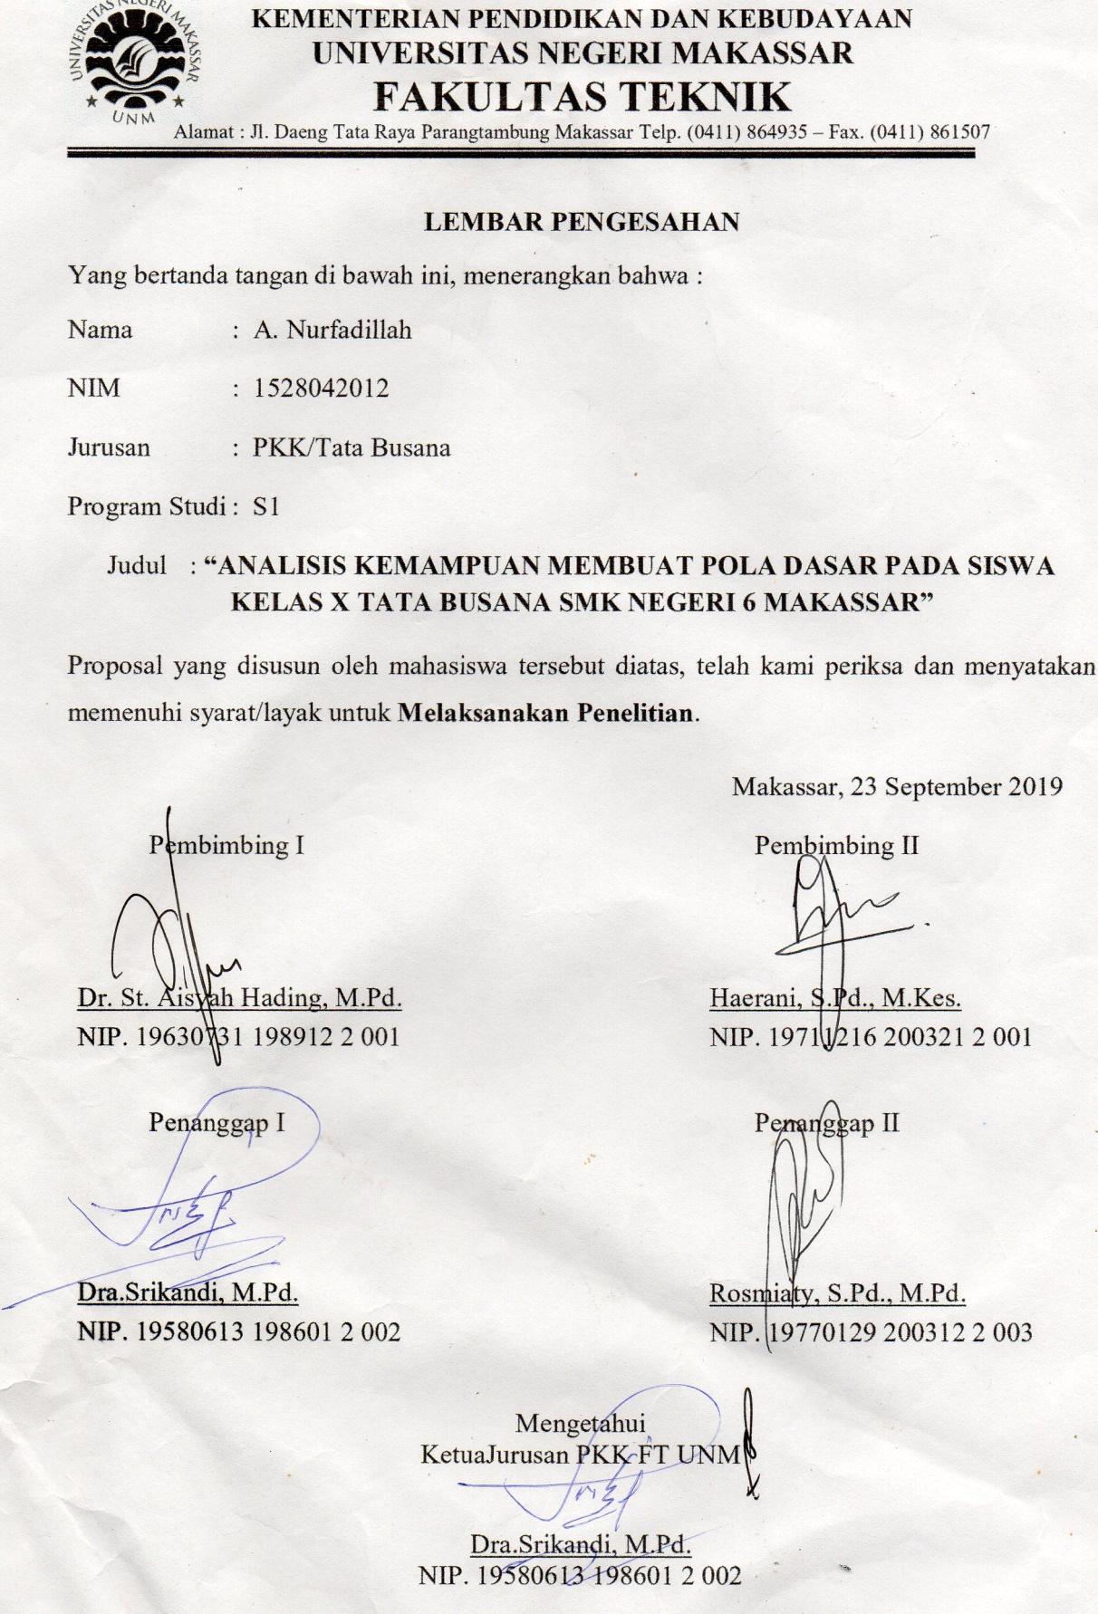
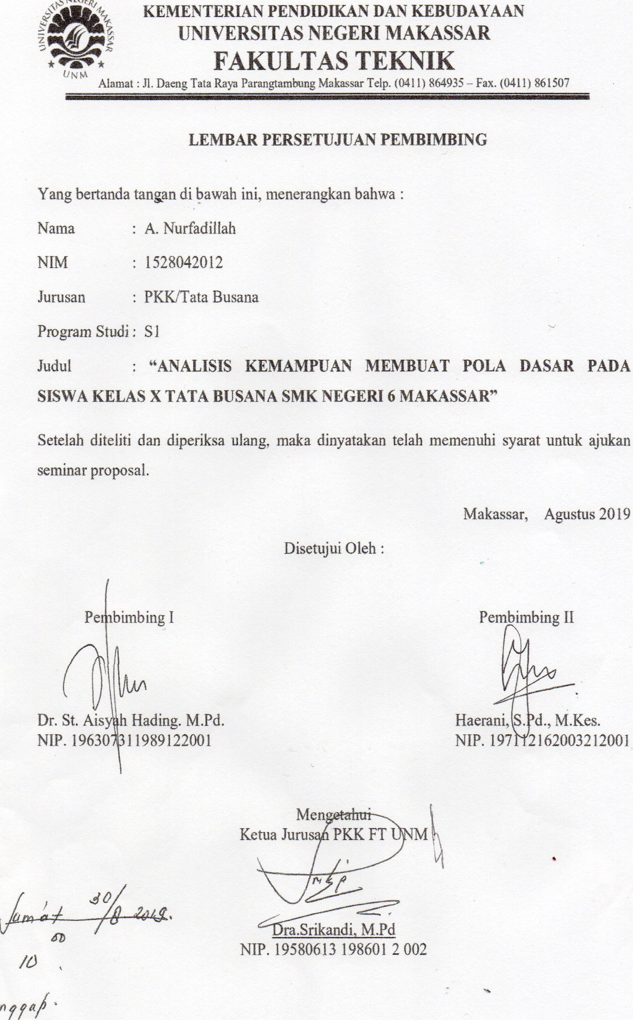
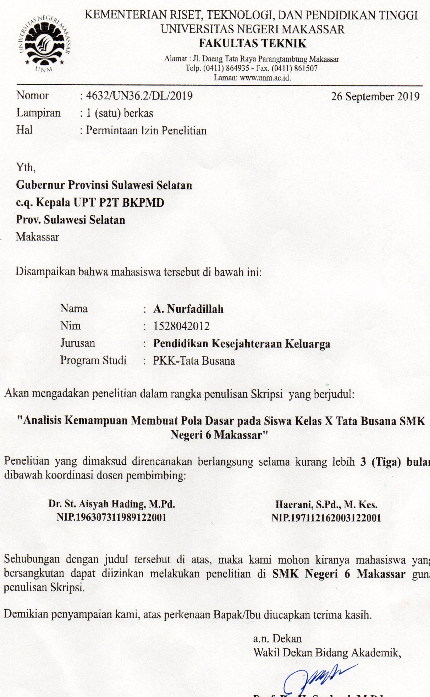
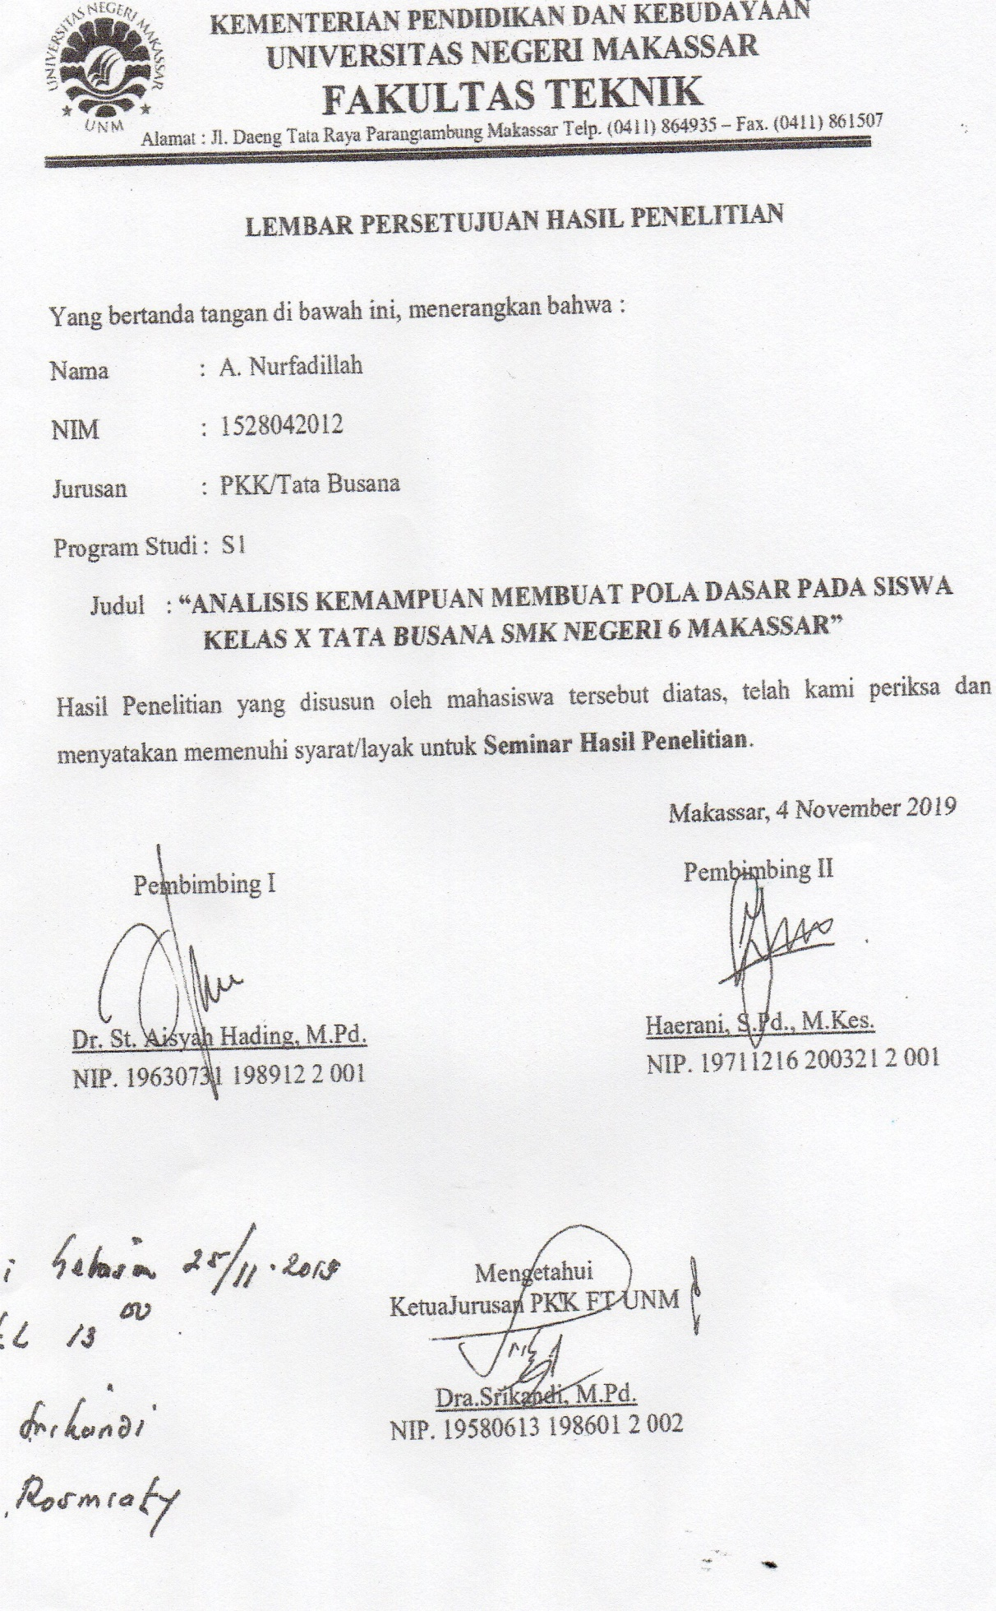
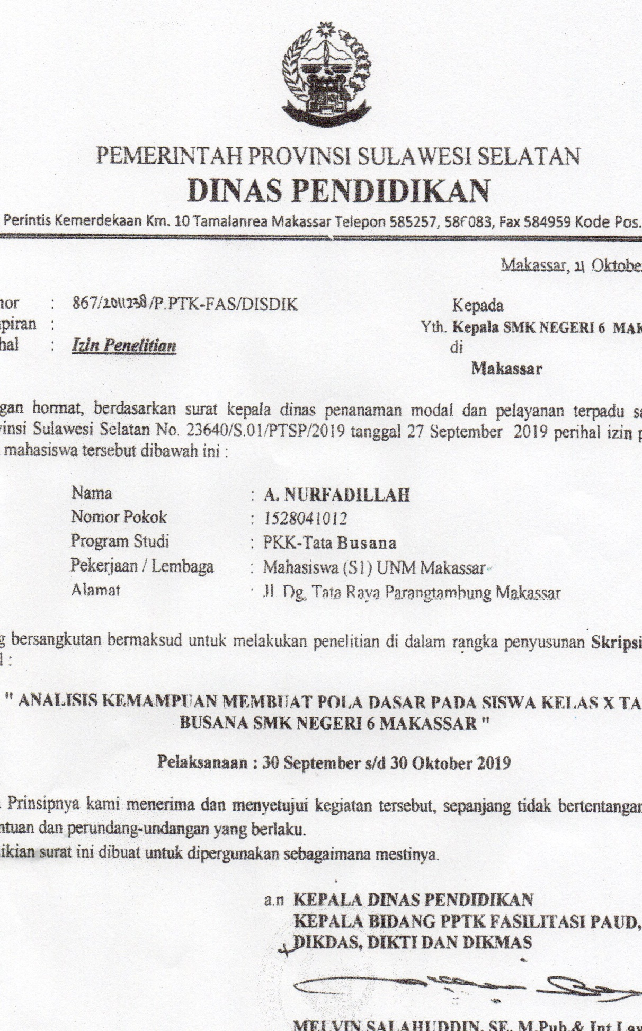
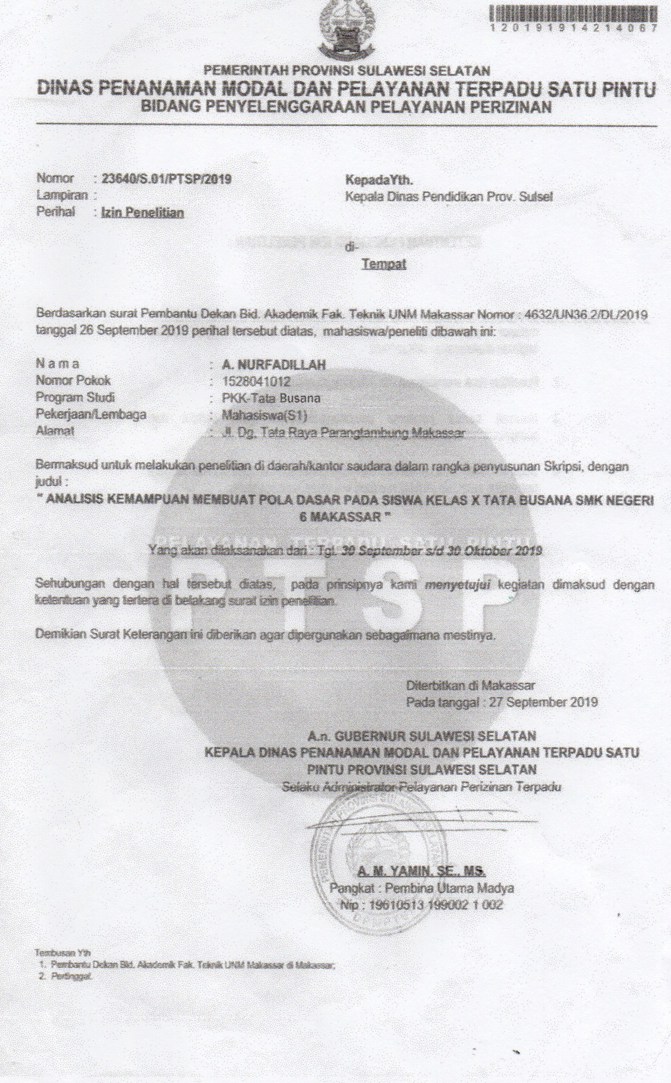
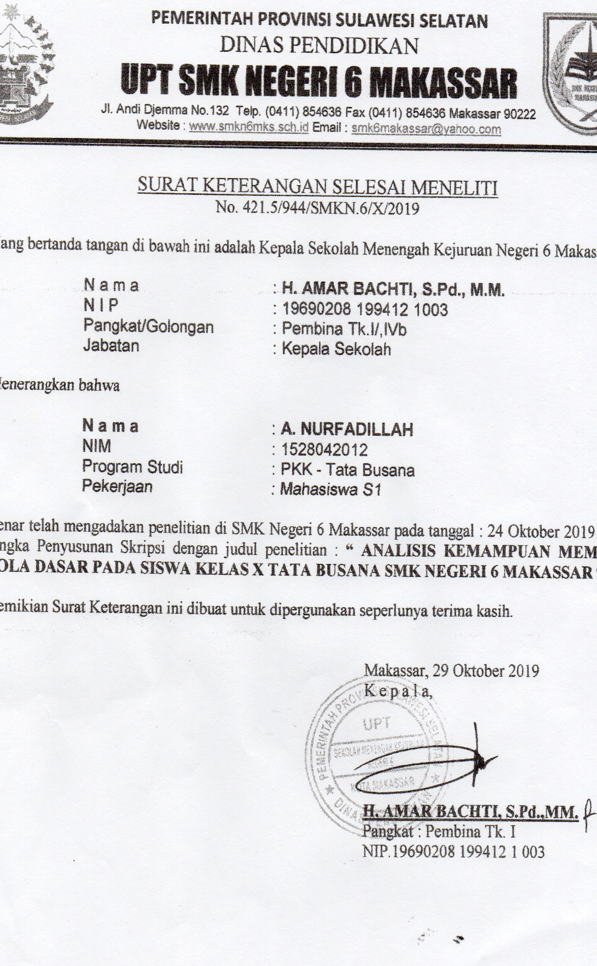
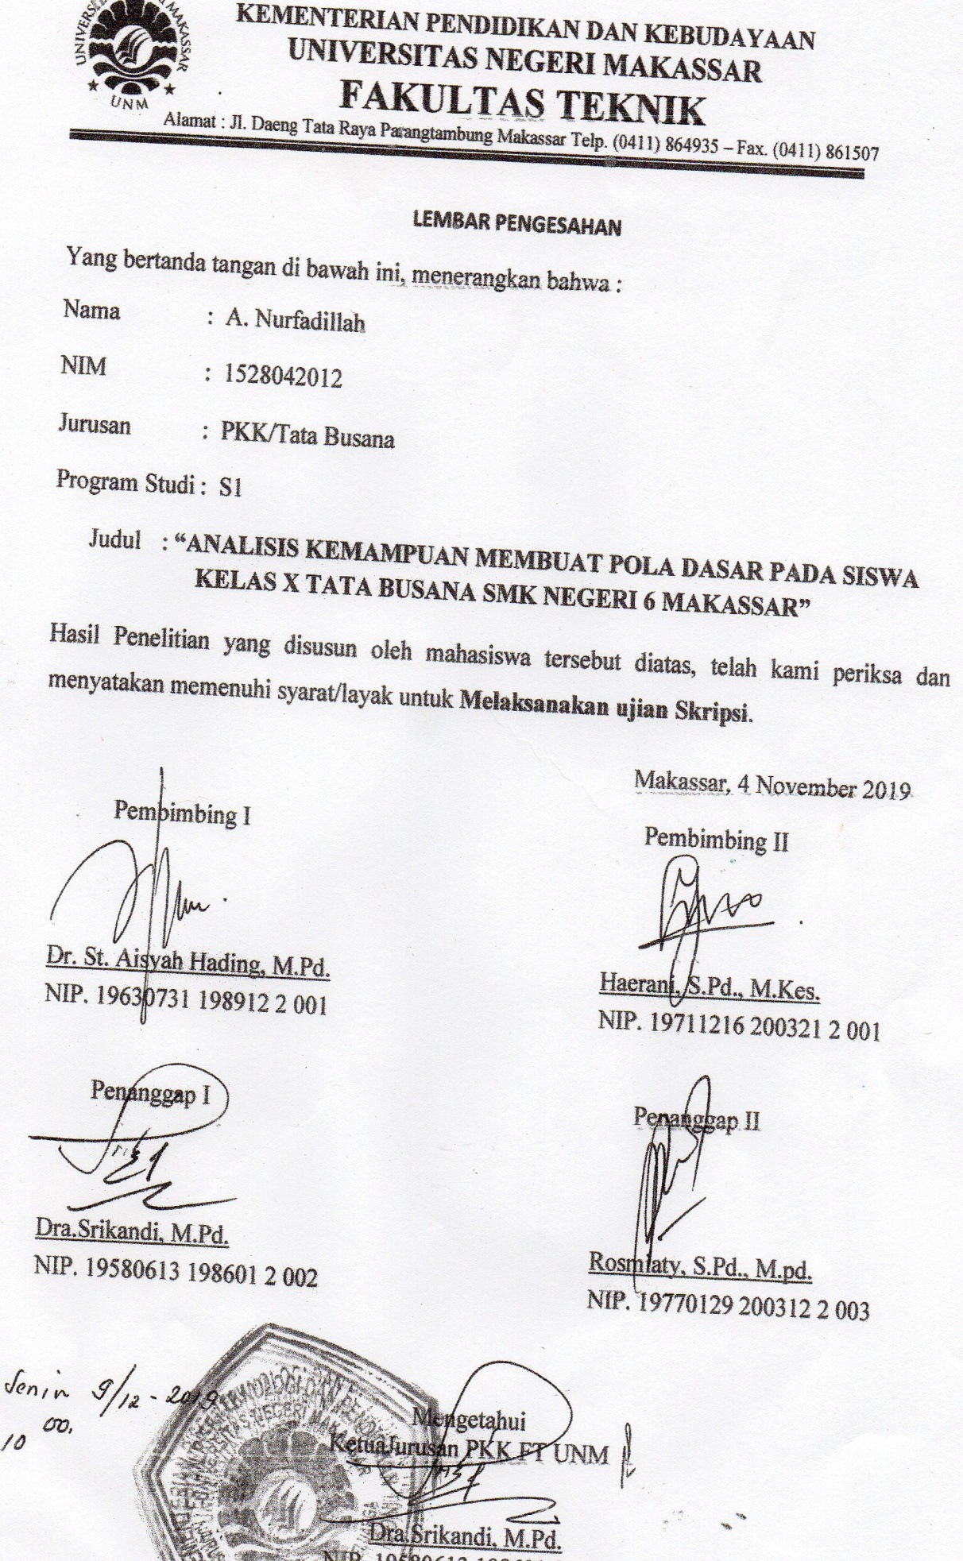

LAMPIRAN
INSTRUMEN PENILAIAN

- IDENTITAS RESPONDEN
- Nama :
- Mata Pelajaran : Pola Dasar
- Kelas / Semester : X Tata Busana / Ganjil
………………………………………………………………………………………………………

JENIS UKURAN

- LINGKAR BADAN : 88
- LINGKAR LEHER : 42
- LEBAR MUKA : 32
- PANJANG MUKA : 32
- TINGGI DADA : 13
- PANJANG SISI : 16
- PANJANG BAHU : 12
- LEBAR PUNGGUNG : 34
- LINGKAR PINGGANG : 68
- LINGKAR PANGGUL : 92
- TINGGI PANGGUL : 18
- PANJANG ROK : 86
- LINGKAR KERUNG LENGAN : 45
- LINGKAR PERGELANGAN LENGAN : 22
- TINGGI KEPALA LENGAN : 13
- PANJANG LENGAN : 50

INSTRUMEN PENILAIAN
- IDENTITAS SISWA
- Nama :
- Mata Pelajaran : Pola Dasar
- Kelas / Semester : X Tata Busana / Ganjil
Keterangan :
- 4 : Sangat Baik
- 3 : Baik
- 2 : Cukup
- 1 : Kurang Baik
Pilihan jawaban yang sesuai dengan pernyataan memberi tanda ( $√$ ) pada kolom yang tersedia.
No | Pernyataan | Pilihan Jawaban
 |  | 4 | 3 | 2 | 1
GAMBAR POLA DASAR BADAN
1. | Ketepatan ukuran Lingkar Badan bagian depan
2. | Ketepatan ukuran lingkar leher bagian depan
3. | Ketepatan lengkungan lingkar leher depan
4. | Ketepatan ukuran panjang muka bagian depan
5. | Ketepatan ukuran lebar muka bagian depan
6. | Ketepatan ukuran panjang bahu pola bagian depan
7. | Ketepatan ukuran panjang sisi pola bagian depan
8. | Ketepatan ukuran tinggi kupnat bagian depan
9. | Ketepatan ukuran lebar kupnat bagian depan
10. | Ketepatan ukuran Lingkar Badan bagian belakang
11. | Ketepatan ukuran lingkar leher bagian belakang
12. | Ketepatan lengkungan lingkar leher belakang
13. | Ketepatan ukuran panjang punggung bagian belakang
14. | Ketepatan ukuran lebarbagian punggung belakang
15. | Ketepatan ukuran panjang bahu pola bagian belakang
16. | Ketepatan ukuran panjang sisi pola bagian belakang
17. | Ketepatan ukuran tinggi kupnat bagian belakang
18. | Ketepatan ukuran lebar kupnat bagian belakang

No | Pernyataan | Pilihan Jawaban
 |  | 4 | 3 | 2 | 1
GAMBAR POLA DASAR LENGAN
1. | Ketepatan ukuran lingkar kerung lengan
2. | Ketepatan tinggi puncak lengan
3. | Ketepatan panjang lengan
4. | Ketepatan lingkar bawah lengan

No | Pernyataan | Pilihan Jawaban
 |  | 4 | 3 | 2 | 1
GAMBAR POLA ROK
1. | Ketepatan ukuran panjang rok pola depan
2. | Ketepatan ukuran lingkar pinggang rok pola depan
3. | Ketepatan ukuran tinggi kupnat rok pola depan
4. | Ketepatan ukuran tinggi panggul pola rok depan
5. | Ketepatan ukuran lingkar panggul pola rok depan
6. | Ketepatan ukuran panjang rok pola depan
7. | Ketepatan ukuran lingkar pinggang rok pola depan
8. | Ketepatan ukuran tinggi kupnat rok pola depan
9. | Ketepatan ukuran tinggi panggul pola rok depan
10. | Ketepatan ukuran lingkar panggul pola rok depan

No | Pernyataan | Pilihan Jawaban
 |  | 4 | 3 | 2 | 1
GAMBAR TANDA-TANDA POLA
1. | Ketepatan tengah muka (TM)
2. | Ketepatan tengah belakang (TB)
3. | Tanda panah 2 arah (arah serat benang)
4. | Ketepatan tanda pol garis tanda lipatan (kupnat)
5. | Ketepatan garis pinggir pola dasar asli
6. | garis pertolongan (Titik-titik dengan pensil menurut bagiannya

LAMPIRAN
SPSS

POLA DASAR BADAN

Statistics
VAR00001
N | Valid | 30
 | Missing | 0
Mean |  | 37.1667
Std. Error of Mean |  | 1.43846
Median |  | 35.0000
Mode |  | 42.00
Std. Deviation |  | 7.87875
Variance |  | 62.075
Range |  | 26.00
Minimum |  | 26.00
Maximum |  | 52.00
Sum |  | 1115.00

VAR00001
 |  | Frequency | Percent | Valid Percent | Cumulative Percent
Valid | 26.00 | 1 | 3.3 | 3.3 | 3.3
 | 27.00 | 1 | 3.3 | 3.3 | 6.7
 | 28.00 | 1 | 3.3 | 3.3 | 10.0
 | 29.00 | 3 | 10.0 | 10.0 | 20.0
 | 30.00 | 1 | 3.3 | 3.3 | 23.3
 | 31.00 | 2 | 6.7 | 6.7 | 30.0
 | 32.00 | 1 | 3.3 | 3.3 | 33.3
 | 33.00 | 2 | 6.7 | 6.7 | 40.0
 | 34.00 | 1 | 3.3 | 3.3 | 43.3
 | 35.00 | 3 | 10.0 | 10.0 | 53.3
 | 36.00 | 1 | 3.3 | 3.3 | 56.7
 | 37.00 | 2 | 6.7 | 6.7 | 63.3
 | 42.00 | 4 | 13.3 | 13.3 | 76.7
 | 43.00 | 1 | 3.3 | 3.3 | 80.0
 | 45.00 | 1 | 3.3 | 3.3 | 83.3
 | 48.00 | 1 | 3.3 | 3.3 | 86.7
 | 50.00 | 1 | 3.3 | 3.3 | 90.0
 | 51.00 | 2 | 6.7 | 6.7 | 96.7
 | 52.00 | 1 | 3.3 | 3.3 | 100.0
 | Total | 30 | 100.0 | 100.0

POLA DASAR LENGAN

Statistics
VAR00005
N | Valid | 30
 | Missing | 0
Mean |  | 8.2667
Std. Error of Mean |  | .33881
Median |  | 9.0000
Mode |  | 9.00
Std. Deviation |  | 1.85572
Variance |  | 3.444
Range |  | 7.00
Minimum |  | 4.00
Maximum |  | 11.00
Sum |  | 248.00

VAR00005
 |  | Frequency | Percent | Valid Percent | Cumulative Percent
Valid | 4.00 | 1 | 3.3 | 3.3 | 3.3
 | 5.00 | 1 | 3.3 | 3.3 | 6.7
 | 6.00 | 4 | 13.3 | 13.3 | 20.0
 | 7.00 | 4 | 13.3 | 13.3 | 33.3
 | 8.00 | 4 | 13.3 | 13.3 | 46.7
 | 9.00 | 9 | 30.0 | 30.0 | 76.7
 | 10.00 | 3 | 10.0 | 10.0 | 86.7
 | 11.00 | 4 | 13.3 | 13.3 | 100.0
 | Total | 30 | 100.0 | 100.0
POLA DASAR ROK

Statistics
VAR00002
N | Valid | 30
 | Missing | 0
Mean |  | 21.5667
Std. Error of Mean |  | .89402
Median |  | 22.0000
Mode |  | 24.00
Std. Deviation |  | 4.89675
Variance |  | 23.978
Range |  | 18.00
Minimum |  | 12.00
Maximum |  | 30.00
Sum |  | 647.00

VAR00002
 |  | Frequency | Percent | Valid Percent | Cumulative Percent
Valid | 12.00 | 1 | 3.3 | 3.3 | 3.3
 | 14.00 | 1 | 3.3 | 3.3 | 6.7
 | 16.00 | 4 | 13.3 | 13.3 | 20.0
 | 18.00 | 5 | 16.7 | 16.7 | 36.7
 | 20.00 | 3 | 10.0 | 10.0 | 46.7
 | 22.00 | 3 | 10.0 | 10.0 | 56.7
 | 24.00 | 6 | 20.0 | 20.0 | 76.7
 | 26.00 | 1 | 3.3 | 3.3 | 80.0
 | 27.00 | 1 | 3.3 | 3.3 | 83.3
 | 28.00 | 3 | 10.0 | 10.0 | 93.3
 | 30.00 | 2 | 6.7 | 6.7 | 100.0
 | Total | 30 | 100.0 | 100.0

TANDA – TANDA POLA

Statistics
VAR00006
N | Valid | 30
 | Missing | 0
Mean |  | 22.3667
Std. Error of Mean |  | .20048
Median |  | 23.0000
Mode |  | 23.00
Std. Deviation |  | 1.09807
Variance |  | 1.206
Range |  | 4.00
Minimum |  | 20.00
Maximum |  | 24.00
Sum |  | 671.00

VAR00006
 |  | Frequency | Percent | Valid Percent | Cumulative Percent
Valid | 20.00 | 1 | 3.3 | 3.3 | 3.3
 | 21.00 | 7 | 23.3 | 23.3 | 26.7
 | 22.00 | 6 | 20.0 | 20.0 | 46.7
 | 23.00 | 12 | 40.0 | 40.0 | 86.7
 | 24.00 | 4 | 13.3 | 13.3 | 100.0
 | Total | 30 | 100.0 | 100.0

LAMPIRAN
NILAI SISWA

POLA DASAR BADAN
Nama | soal 1 | soal 2 | soal 3 | soal 4 | soal 5 | soal 6 | soal 7 | soal 8 | soal 9 | soal 10 | soal 11 | soal 12 | soal 13 | soal 14 | soal 15 | soal 16 | soal 17 | soal 18 | total
A.FITRI AGUSTINA | 4 | 4 | 3 | 2 | 3 | 3 | 2 | 3 | 4 | 2 | 2 | 2 | 2 | 2 | 2 | 2 | 2 | 2 | 51
HUDZWA ALIFIYAH | 3 | 2 | 1 | 3 | 3 | 1 | 2 | 1 | 1 | 1 | 1 | 1 | 1 | 1 | 1 | 1 | 1 | 1 | 26
A.FITRI HANDAYANI | 2 | 2 | 2 | 4 | 2 | 2 | 3 | 4 | 3 | 2 | 2 | 2 | 2 | 2 | 2 | 2 | 2 | 2 | 50
HASNIAH | 2 | 2 | 2 | 1 | 3 | 2 | 2 | 1 | 2 | 1 | 1 | 1 | 1 | 1 | 1 | 1 | 1 | 1 | 31
ADINDA SYAM | 3 | 3 | 3 | 2 | 3 | 2 | 2 | 3 | 2 | 2 | 2 | 2 | 2 | 2 | 2 | 2 | 2 | 2 | 48
FITRIANI NURHAMDINI | 2 | 2 | 2 | 1 | 3 | 3 | 1 | 2 | 3 | 2 | 2 | 2 | 2 | 2 | 2 | 2 | 2 | 2 | 32
HAEKA PUTRI ARDILA | 2 | 3 | 2 | 2 | 2 | 2 | 4 | 3 | 3 | 4 | 4 | 4 | 4 | 4 | 4 | 4 | 4 | 4 | 45
AFIFAH FARADILLAH | 3 | 3 | 3 | 3 | 2 | 3 | 2 | 3 | 2 | 3 | 3 | 3 | 3 | 3 | 3 | 3 | 3 | 3 | 51
AHDANIAR | 3 | 3 | 3 | 3 | 2 | 3 | 4 | 3 | 4 | 3 | 3 | 3 | 3 | 3 | 3 | 3 | 3 | 3 | 52
AIRIN APRIANTI | 1 | 2 | 1 | 2 | 2 | 3 | 1 | 1 | 2 | 3 | 3 | 3 | 3 | 3 | 3 | 3 | 3 | 3 | 42
MAHARANI | 1 | 2 | 1 | 2 | 3 | 2 | 1 | 2 | 2 | 1 | 1 | 1 | 1 | 1 | 1 | 1 | 1 | 1 | 37
NURSAGRINA | 2 | 2 | 1 | 2 | 1 | 2 | 2 | 2 | 2 | 1 | 1 | 1 | 1 | 1 | 1 | 1 | 1 | 1 | 31
AULIA | 3 | 2 | 2 | 1 | 2 | 2 | 2 | 1 | 3 | 2 | 2 | 2 | 2 | 2 | 2 | 2 | 2 | 2 | 33
AMELIA PUTRI NATARINA | 1 | 2 | 2 | 3 | 1 | 3 | 3 | 3 | 3 | 2 | 2 | 2 | 2 | 2 | 2 | 2 | 2 | 2 | 36
ANDINI | 2 | 2 | 2 | 4 | 3 | 2 | 2 | 2 | 3 | 1 | 1 | 1 | 1 | 1 | 1 | 1 | 1 | 1 | 42
FEBRIANTI PRASETYO | 1 | 1 | 2 | 1 | 1 | 1 | 1 | 1 | 1 | 1 | 1 | 1 | 1 | 1 | 1 | 1 | 1 | 1 | 27
ANNISA TALIA | 1 | 1 | 1 | 2 | 2 | 1 | 2 | 2 | 2 | 2 | 2 | 2 | 2 | 2 | 2 | 2 | 2 | 2 | 29
APRILIA WULANDARI | 2 | 2 | 3 | 2 | 3 | 2 | 2 | 3 | 2 | 1 | 1 | 1 | 1 | 1 | 1 | 1 | 1 | 1 | 42
AYU MAYUNI | 2 | 2 | 1 | 2 | 1 | 1 | 1 | 2 | 3 | 2 | 2 | 2 | 2 | 2 | 2 | 2 | 2 | 2 | 35
BUNGA SRI ASTUTI | 2 | 1 | 1 | 2 | 3 | 3 | 3 | 1 | 2 | 1 | 1 | 1 | 1 | 1 | 1 | 1 | 1 | 1 | 35
DILLA RISNA | 2 | 2 | 3 | 3 | 1 | 2 | 2 | 2 | 2 | 2 | 2 | 2 | 2 | 2 | 2 | 2 | 2 | 2 | 33
DIVA ALIYYAH HASAN | 1 | 1 | 1 | 2 | 1 | 2 | 2 | 1 | 2 | 3 | 3 | 3 | 3 | 3 | 3 | 3 | 3 | 3 | 29
EKI YULIANTI | 2 | 2 | 1 | 3 | 2 | 2 | 3 | 3 | 1 | 3 | 3 | 3 | 3 | 3 | 3 | 3 | 3 | 3 | 43
ERIKA PRATIWI | 1 | 1 | 2 | 1 | 1 | 1 | 2 | 1 | 2 | 2 | 2 | 2 | 2 | 2 | 2 | 2 | 2 | 2 | 28
ERINA SAKIYAH | 2 | 2 | 1 | 3 | 1 | 1 | 3 | 1 | 1 | 1 | 1 | 1 | 1 | 1 | 1 | 1 | 1 | 1 | 29
MUSDALIFAH | 2 | 2 | 2 | 3 | 2 | 2 | 2 | 2 | 2 | 2 | 2 | 2 | 2 | 2 | 2 | 2 | 2 | 2 | 37
FARADIBA ANGRAENI | 2 | 2 | 3 | 3 | 2 | 2 | 3 | 3 | 1 | 3 | 3 | 3 | 3 | 3 | 3 | 3 | 3 | 3 | 42
WIWI YULIANTI | 2 | 2 | 2 | 2 | 1 | 2 | 2 | 2 | 3 | 2 | 2 | 2 | 2 | 2 | 2 | 2 | 2 | 2 | 35
EVI KARMILA | 1 | 1 | 1 | 3 | 2 | 3 | 1 | 3 | 2 | 2 | 2 | 2 | 2 | 2 | 2 | 2 | 2 | 2 | 34
NURAMELIA BASMAN | 2 | 2 | 2 | 2 | 2 | 2 | 1 | 2 | 2 | 2 | 2 | 2 | 2 | 2 | 2 | 2 | 2 | 2 | 30

POLA DASAR LENGAN
Nama | soal 1 | soal 2 | soal 3 | soal 4 | Total
A.FITRI AGUSTINA | 2 | 1 | 4 | 2 | 9
HUDZWA ALIFIYAH | 1 | 1 | 1 | 2 | 5
A.FITRI HANDAYANI | 2 | 3 | 3 | 3 | 11
HASNIAH | 1 | 1 | 3 | 1 | 6
ADINDA SYAM | 1 | 3 | 4 | 3 | 11
FITRIANI NURHAMDINI | 2 | 2 | 2 | 1 | 7
HAEKA PUTRI ARDILA | 2 | 3 | 3 | 3 | 11
AFIFAH FARADILLAH | 2 | 2 | 2 | 4 | 10
AHDANIAR | 2 | 2 | 2 | 3 | 9
AIRIN APRIANTI | 3 | 2 | 2 | 3 | 10
MAHARANI | 4 | 2 | 1 | 2 | 9
NURSAGRINA | 1 | 2 | 2 | 1 | 6
AULIA | 2 | 1 | 3 | 1 | 7
AMELIA PUTRI NATARINA | 3 | 3 | 2 | 1 | 9
ANDINI | 2 | 2 | 3 | 3 | 10
FEBRIANTI PRASETYO | 1 | 3 | 1 | 2 | 7
ANNISA TALIA | 2 | 1 | 2 | 1 | 6
APRILIA WULANDARI | 3 | 2 | 2 | 4 | 11
AYU MAYUNI | 2 | 1 | 3 | 3 | 9
BUNGA SRI ASTUTI | 2 | 1 | 3 | 2 | 8
DILLA RISNA | 1 | 1 | 1 | 1 | 4
DIVA ALIYYAH HASAN | 1 | 2 | 2 | 2 | 7
EKI YULIANTI | 2 | 3 | 1 | 3 | 9
ERIKA PRATIWI | 2 | 4 | 1 | 1 | 8
ERINA SAKIYAH | 2 | 3 | 2 | 1 | 8
MUSDALIFAH | 2 | 3 | 1 | 2 | 8
FARADIBA ANGRAENI | 2 | 3 | 2 | 2 | 9
WIWI YULIANTI | 1 | 3 | 3 | 2 | 9
EVI KARMILA | 2 | 2 | 2 | 3 | 9
NURAMELIA BASMAN | 1 | 1 | 2 | 2 | 6

POLA ROK
Nama | soal 1 | soal 2 | soal 3 | soal 4 | soal 5 | soal 6 | soal 7 | soal 8 | soal 9 | soal 10 | total
A.FITRI AGUSTINA | 1 | 3 | 4 | 2 | 3 | 4 | 2 | 3 | 2 | 3 | 27
HUDZWA ALIFIYAH | 1 | 2 | 1 | 2 | 2 | 1 | 2 | 1 | 2 | 2 | 16
A.FITRI HANDAYANI | 3 | 3 | 3 | 2 | 3 | 3 | 3 | 3 | 2 | 3 | 28
HASNIAH | 1 | 1 | 1 | 2 | 1 | 1 | 1 | 1 | 2 | 1 | 12
ADINDA SYAM | 3 | 3 | 2 | 1 | 3 | 3 | 3 | 2 | 1 | 3 | 24
FITRIANI NURHAMDINI | 2 | 2 | 1 | 2 | 1 | 2 | 2 | 1 | 2 | 1 | 16
HAEKA PUTRI ARDILA | 4 | 2 | 3 | 2 | 3 | 4 | 2 | 3 | 2 | 3 | 28
AFIFAH FARADILLAH | 3 | 3 | 3 | 3 | 3 | 3 | 3 | 3 | 3 | 3 | 30
AHDANIAR | 3 | 4 | 2 | 3 | 3 | 3 | 4 | 2 | 3 | 3 | 30
AIRIN APRIANTI | 2 | 2 | 3 | 2 | 3 | 2 | 2 | 3 | 2 | 3 | 24
MAHARANI | 3 | 2 | 3 | 2 | 3 | 3 | 2 | 3 | 2 | 3 | 26
NURSAGRINA | 2 | 3 | 1 | 2 | 2 | 2 | 3 | 1 | 2 | 2 | 20
AULIA | 3 | 2 | 2 | 3 | 2 | 3 | 2 | 2 | 3 | 2 | 24
AMELIA PUTRI NATARINA | 3 | 2 | 2 | 1 | 1 | 3 | 2 | 2 | 1 | 1 | 18
ANDINI | 3 | 1 | 2 | 3 | 2 | 3 | 1 | 2 | 3 | 2 | 22
FEBRIANTI PRASETYO | 2 | 1 | 2 | 2 | 2 | 2 | 1 | 2 | 2 | 2 | 18
ANNISA TALIA | 3 | 3 | 2 | 1 | 2 | 3 | 3 | 2 | 1 | 2 | 22
APRILIA WULANDARI | 2 | 2 | 3 | 2 | 3 | 2 | 2 | 3 | 2 | 3 | 24
AYU MAYUNI | 2 | 2 | 1 | 1 | 2 | 2 | 2 | 1 | 1 | 2 | 16
BUNGA SRI ASTUTI | 3 | 1 | 2 | 1 | 2 | 3 | 1 | 2 | 1 | 2 | 18
DILLA RISNA | 3 | 1 | 1 | 1 | 1 | 3 | 1 | 1 | 1 | 1 | 14
DIVA ALIYYAH HASAN | 3 | 1 | 2 | 2 | 3 | 3 | 1 | 2 | 2 | 3 | 22
EKI YULIANTI | 2 | 4 | 3 | 3 | 2 | 2 | 4 | 3 | 3 | 2 | 28
ERIKA PRATIWI | 2 | 1 | 2 | 2 | 3 | 2 | 1 | 2 | 2 | 3 | 20
ERINA SAKIYAH | 1 | 2 | 2 | 1 | 2 | 1 | 2 | 2 | 1 | 2 | 16
MUSDALIFAH | 3 | 1 | 1 | 1 | 3 | 3 | 1 | 1 | 1 | 3 | 18
FARADIBA ANGRAENI | 4 | 3 | 2 | 2 | 1 | 4 | 3 | 2 | 2 | 1 | 24
WIWI YULIANTI | 2 | 2 | 2 | 3 | 1 | 2 | 2 | 2 | 3 | 1 | 20
EVI KARMILA | 3 | 3 | 2 | 3 | 1 | 3 | 3 | 2 | 3 | 1 | 24
NURAMELIA BASMAN | 2 | 1 | 2 | 3 | 1 | 2 | 1 | 2 | 3 | 1 | 18

TANDA – TANDA POLA
Nama | soal 1 | soal 2 | soal 3 | soal 4 | soal 5 | soal 6 | total
A.FITRI AGUSTINA | 4 | 4 | 4 | 4 | 4 | 3 | 23
HUDZWA ALIFIYAH | 4 | 4 | 4 | 4 | 4 | 2 | 22
A.FITRI HANDAYANI | 4 | 4 | 4 | 4 | 4 | 2 | 22
HASNIAH | 4 | 4 | 4 | 4 | 4 | 3 | 23
ADINDA SYAM | 3 | 4 | 4 | 4 | 4 | 3 | 22
FITRIANI NURHAMDINI | 4 | 4 | 4 | 4 | 4 | 3 | 23
HAEKA PUTRI ARDILA | 4 | 4 | 4 | 4 | 4 | 3 | 23
AFIFAH FARADILLAH | 4 | 4 | 4 | 4 | 4 | 3 | 23
AHDANIAR | 3 | 4 | 4 | 4 | 4 | 3 | 22
AIRIN APRIANTI | 4 | 4 | 4 | 4 | 4 | 3 | 23
MAHARANI | 3 | 4 | 4 | 4 | 4 | 4 | 23
NURSAGRINA | 4 | 4 | 4 | 4 | 4 | 3 | 23
AULIA | 4 | 4 | 4 | 4 | 4 | 3 | 23
AMELIA PUTRI NATARINA | 4 | 4 | 4 | 4 | 4 | 4 | 24
ANDINI | 3 | 4 | 4 | 4 | 4 | 2 | 21
FEBRIANTI PRASETYO | 3 | 4 | 4 | 4 | 4 | 3 | 22
ANNISA TALIA | 3 | 4 | 4 | 4 | 4 | 2 | 21
APRILIA WULANDARI | 4 | 4 | 4 | 4 | 4 | 3 | 23
AYU MAYUNI | 4 | 4 | 4 | 4 | 4 | 4 | 24
BUNGA SRI ASTUTI | 3 | 4 | 4 | 4 | 4 | 2 | 21
DILLA RISNA | 3 | 4 | 4 | 3 | 4 | 3 | 21
DIVA ALIYYAH HASAN | 3 | 4 | 4 | 3 | 4 | 3 | 21
EKI YULIANTI | 4 | 4 | 4 | 4 | 4 | 3 | 23
ERIKA PRATIWI | 4 | 4 | 4 | 4 | 4 | 2 | 22
ERINA SAKIYAH | 4 | 4 | 4 | 4 | 4 | 4 | 24
MUSDALIFAH | 4 | 4 | 4 | 4 | 4 | 3 | 23
FARADIBA ANGRAENI | 4 | 4 | 4 | 4 | 4 | 4 | 24
WIWI YULIANTI | 4 | 4 | 4 | 3 | 4 | 2 | 21
EVI KARMILA | 4 | 4 | 4 | 3 | 3 | 3 | 21
NURAMELIA BASMAN | 4 | 3 | 4 | 3 | 3 | 3 | 20

LAMPIRAN
KRITERIA PENILAIAN

No. | Komponen/Subkomponen Penilaian | Indikator/Kriteria Unjuk Kerja | Skor
I | Membuat Pola Dasar Badan
 | ketepatan ukuran lingkar badan depan | ukuran lingkar badan depan 23 cm | 4
 |  | ukuran lingkar badan depan 21 cm | 3
 |  | ukuran lingkar badan depan 20 cm | 2
 |  | ukuran lingkar badan depan 19 cm | 1
 | Ketepatan ukuran lingkar leher depan | ukuran lingkar leher depan 8.5 cm | 4
 |  | ukuran lingkar leher depan 7.5 | 3
 |  | ukuran lingkar leher depan 6.5 | 2
 |  | ukuran lingkar leher depan 5.5 | 1
 | Ketepatan lengkungan lingkar leher depan | lengkungan lingkar leher depan 14 cm | 4
 |  | lengkungan lingkar leher depan 13 cm | 3
 |  | lengkungan lingkar leher depan 12 cm | 2
 |  | lengkungan lingkar leher depan 11 cm | 1
 | Ketepatan ukuran panjang muka bagian depan | ukuran panjang muka bagian depan 32 cm | 4
 |  | ukuran panjang muka bagian depan 31 cm | 3
 |  | ukuran panjang muka bagian depan 30 cm | 2
 |  | ukuran panjang muka bagian depan 29 cm | 1
 | Ketepatan ukuran lebar muka bagian depan | ukuran lebar muka bagian depan 16 cm | 4
 |  | ukuran lebar muka bagian depan 15 cm | 3
 |  | ukuran lebar muka bagian depan 14 cm | 2
 |  | ukuran lebar muka bagian depan 13 cm | 1
 | Ketepatan ukuran panjang bahu bagian depan | ukuran panjang bahu bagian depan 12 cm | 4
 |  | ukuran panjang bahu bagian depan 11 cm | 3
 |  | ukuran panjang bahu bagian depan 10 cm | 2
 |  | ukuran panjang bahu bagian depan 9 cm | 1
 | Ketepatan ukuran panjang sisi pola bagian depan | panjang sisi pola bagian depan 16 cm | 4
 |  | panjang sisi pola bagian depan 15 cm | 3
 |  | panjang sisi pola bagian depan 14 cm | 2
 |  | panjang sisi pola bagian depan 13 cm | 1
 | Ketepatan ukuran tinggi kupnat bagian depan | ukuran tinggi kupnat bagian depan 11 cm | 4
 |  | ukuran tinggi kupnat bagian depan 10 cm | 3
 |  | ukuran tinggi kupnat bagian depan 9 cm | 2
 |  | ukuran tinggi kupnat bagian depan 8 cm | 1
 | Ketepatan ukuran lebar kupnat bagian depan | ukuran lebar kupnat bagian depan 3 cm | 4
 |  | ukuran lebar kupnat bagian depan 4 cm | 3
 |  | ukuran lebar kupnat bagian depan 5 cm | 2
 |  | ukuran lebar kupnat bagian depan 6 cm | 1

 | ketepatan ukuran lingkar badan belakang | ukuran lingkar badan belakang 21 cm | 4
 |  | ukuran lingkar badan belakang 20 cm | 3
 |  | ukuran lingkar badan belakang 19 cm | 2
 |  | ukuran lingkar badan belakang 18 cm | 1
 | Ketepatan ukuran lingkar leher belakang | ukuran lingkar leher belakang 7 cm | 4
 |  | ukuran lingkar leher belakang 6 cm | 3
 |  | ukuran lingkar leher belakang 5 cm | 2
 |  | ukuran lingkar leher belakang 4 cm | 1
 | Ketepatan lengkungan lingkar leher belakang | lengkungan lingkar leher belakang 7 cm | 4
 |  | lengkungan lingkar leher belakang 6 cm | 3
 |  | lengkungan lingkar leher belakang 5 cm | 2
 |  | lengkungan lingkar leher belakang 4 cm | 1
 | Ketepatan ukuran panjang punggung | Ketepatan ukuran panjang punggung 35 cm | 4
 |  | Ketepatan ukuran panjang punggung 34 cm | 3
 |  | Ketepatan ukuran panjang punggung 33 cm | 2
 |  | Ketepatan ukuran panjang punggung 32 cm | 1
 | Ketepatan ukuran lebar punggung | ukuran lebar punggung 17.5 cm | 4
 |  | ukuran lebar punggung 16.5 cm | 3
 |  | ukuran lebar punggung 15.5 cm | 2
 |  | ukuran lebar punggung 14.5 cm | 1
 | Ketepatan ukuran panjang bahu pola belakang | ukuran panjang bahu pola belakang 12 cm | 4
 |  | ukuran panjang bahu pola belakang 11 cm | 3
 |  | ukuran panjang bahu pola belakang 10 cm | 2
 |  | ukuran panjang bahu pola belakang 9 cm | 1
 | Ketepatan ukuran panjang sisi pola bagian belakang | ukuran panjang sisi 16 cm | 4
 |  | ukuran panjang sisi 15 cm | 3
 |  | ukuran panjang sisi 14 cm | 2
 |  | ukuran panjang sisi 13 cm | 1
 | Ketepatan ukuran tinggi kupnat bagian belakang | ukuran tinggi kupnat 11 cm | 4
 |  | ukuran tinggi kupnat 10 cm | 3
 |  | ukuran tinggi kupnat 9 cm | 2
 |  | ukuran tinggi kupnat 8 cm | 1
 | Ketepatan ukuran lebar kupnat bagian belakang | ukuran lebar kupnat 3 cm | 4
 |  | ukuran lebar kupnat 4 cm | 3
 |  | ukuran lebar kupnat 5 cm | 2
 |  | ukuran lebar kupnat 6 cm | 1

No. | Komponen/Subkomponen Penilaian | Indikator/Kriteria Unjuk Kerja | Skor
II  III | Membuat Pola Dasar Lengan
 | Ketepatan ukuran lingkar kerung lengan | Ukuran Lingkar kerung lengan 45 cm | 4
 |  | Ukuran Lingkar kerung lengan 43 cm | 3
 |  | Ukuran Lingkar kerung lengan 42 cm | 2
 |  | Ukuran Lingkar kerung lengan 41 cm | 1
 | Ketepatan tinggi puncak lengan | tinggi puncak lengan 13 cm | 4
 |  | tinggi puncak lengan 12 cm | 3
 |  | tinggi puncak lengan 11 cm | 2
 |  | tinggi puncak lengan 10 cm | 1
 | Ketepatan panjang lengan | panjang lengan 20 cm | 4
 |  | panjang lengan 19 cm | 3
 |  | panjang lengan 18 cm | 2
 |  | panjang lengan 17 | 1
 | Ketepatan lingkar bawah lengan | lingkar bawah lengan 30 cm | 4
 |  | lingkar bawah lengan 29 cm | 3
 |  | lingkar bawah lengan 28 cm | 2
 |  | lingkar bawah lengan 27 cm | 1
 | Membuat Pola Rok
 | Ketepatan ukuran panjang rok pola depan | ukuran panjang rok pola depan 86 cm | 4
 |  | ukuran panjang rok pola depan 85 cm | 3
 |  | ukuran panjang rok pola depan 84 cm | 2
 |  | ukuran panjang rok pola depan 83 cm | 1
 | Ketepatan ukuran lingkar pinggang rok pola depan | lingkar pinggang rok pola depan 21 cm | 4
 |  | lingkar pinggang rok pola depan 20 cm | 3
 |  | lingkar pinggang rok pola depan 19 cm | 2
 |  | lingkar pinggang rok pola depan 18 cm | 1
 | Ketepatan ukuran tinggi kupnat rok pola depan | ukuran tinggi kupnat rok 12 cm | 4
 |  | ukuran tinggi kupnat rok 11 cm | 3
 |  | ukuran tinggi kupnat rok 10 cm | 2
 |  | ukuran tinggi kupnat rok 9 cm | 1
 | Ketepatan ukuran tinggi panggul pola rok depan | ukuran tinggi panggul pola rok 18 cm | 4
 |  | ukuran tinggi panggul pola rok 17 cm | 3
 |  | ukuran tinggi panggul pola rok 16 cm | 2
 |  | ukuran tinggi panggul pola rok 15 cm | 1
 | Ketepatan ukuran lingkar panggul pola rok depan | ukuran lingkar panggul 24 cm | 4
 |  | ukuran lingkar panggul 23 cm | 3
 |  | ukuran lingkar panggul 22 cm | 2
 |  | ukuran lingkar panggul 21 cm | 1

IV
 | Ketepatan ukuran panjang rok pola belakang | ukuran panjang rok 86 cm | 4
 |  | ukuran panjang rok 85 cm | 3
 |  | ukuran panjang rok 84 cm | 2
 |  | ukuran panjang rok 83 cm | 1
 | Ketepatan ukuran lingkar pinggang rok pola belakang | ukuran lingkar pinggang rok 16 cm | 4
 |  | ukuran lingkar pinggang rok 15 cm | 3
 |  | ukuran lingkar pinggang rok 14 cm | 2
 |  | ukuran lingkar pinggang rok 13 cm | 1
 | Ketepatan ukuran tinggi kupnat rok pola belakang | ukuran tinggi kupnat rok 12 cm | 4
 |  | ukuran tinggi kupnat rok 11 cm | 3
 |  | ukuran tinggi kupnat rok 10 cm | 2
 |  | ukuran tinggi kupnat rok 9 cm | 1
 | Ketepatan ukuran tinggi panggul pola rok belakang | ukuran tinggi panggul 18 cm | 4
 |  | ukuran tinggi panggul 17 cm | 3
 |  | ukuran tinggi panggul 16 cm | 2
 |  | ukuran tinggi panggul 15 cm | 1
 | Ketepatan ukuran lingkar panggul pola rok belakang | ukuran lingkar panggul 22 cm | 4
 |  | ukuran lingkar panggul 21 cm | 3
 |  | ukuran lingkar panggul 20 cm | 2
 |  | ukuran lingkar panggul 19 cm | 1
 | Membuat Tanda – Tanda Pola
 | tengah muka (TM) | tengah muka (TM) | 4
 |  | tengah muka (TM) | 3
 |  | tengah muka (TM) | 2
 |  | tengah muka (TM) | 1
 | tengah belakang (TB) | tengah belakang (TB) | 4
 |  | tengah belakang (TB) | 3
 |  | tengah belakang (TB) | 2
 |  | tengah belakang (TB) | 1
 | Tanda panah 2 arah (arah serat benang) | panah 2 arah (arah serat benang) | 4
 |  | panah 2 arah (arah serat benang) | 3
 |  | panah 2 arah (arah serat benang) | 2
 |  | panah 2 arah (arah serat benang) | 1
 | tanda pol garis tanda lipatan (kupnat) | tanda pol garis tanda lipatan (kupnat) | 4
 |  | tanda pol garis tanda lipatan (kupnat) | 3
 |  | tanda pol garis tanda lipatan (kupnat) | 2
 |  | tanda pol garis tanda lipatan (kupnat) | 1
 | garis pinggir pola dasar asli | garis pinggir pola dasar asli | 4
 |  | garis pinggir pola dasar asli | 3
 |  | garis pinggir pola dasar asli | 2
 |  | garis pinggir pola dasar asli | 1
 | garis pertolongan (Titik-titik dengan pensil menurut bagiannya | garis pertolongan (Titik-titik | 4
 |  | garis pertolongan (Titik-titik | 3
 |  | garis pertolongan (Titik-titik | 2
 |  | garis pertolongan (Titik-titik | 1

LAMPIRAN
DOKUMENTASI

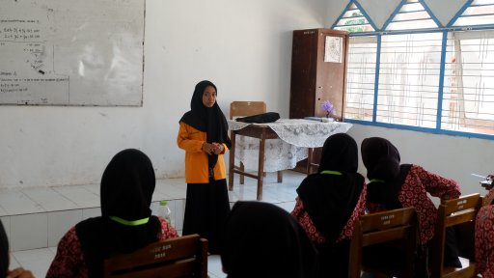
Gambar 1. Memberikan arahan pada responden
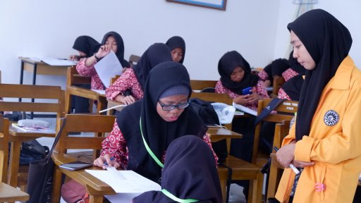
Gambar 2. Proses pengerjaan tes pembuatan pola dasar
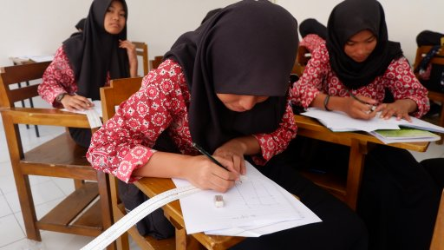
Gambar 3. proses pengerjaan tes membuat pola dasar
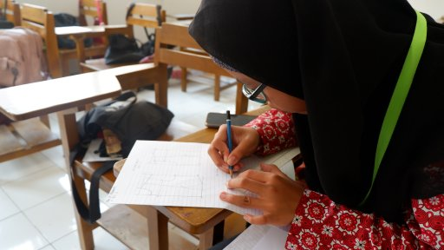
4. proses pengerjaan tes pola dasar
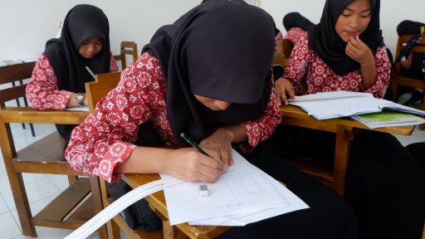
5. Proses pengerjaan tes pola dasar
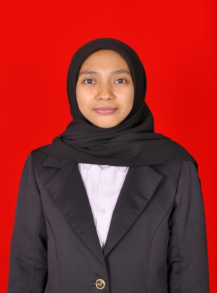
DAFTAR RIWAYAT HIDUP
ANDI NURFADILLAH, Lahir pada tanggal 18 juli 1996 di Bulukumba , buah hati ke tujuh dari tujuh bersaudara pasangan dari ayahanda Andi Dodding dan Andi Maryam. Penulis memulai jenjang pendidikan SD Negeri Inpres Barro tamat pada tahun 2008, melanjutkan pendidikan sekolah menengah pertama di SMP Negeri 2 Bulukumba tamat pada tahun 2011, kemudian melalui jenjang sekolah menengah atas di SMK Negeri 1 Bulukumba Jurusan Teknik Kompputer dan Jaringan,tamat pada tahun 2014. Pada tahun yang sama penulis masuk ke jenjang pendidikan tinggi di Universitas Negeri Makassar dan diterima di Fakultas Teknik Jurusan Pendidikan Kesejahteraan Keluarga, Prodi Tata Busana (S1).

